Prefeitura Municipal de Pará de Minas/MG

INVENTÁRIO DE PROTEÇÃO DO ACERVO CULTURAL

SEÇÃO 01 – DISTRITO SEDE

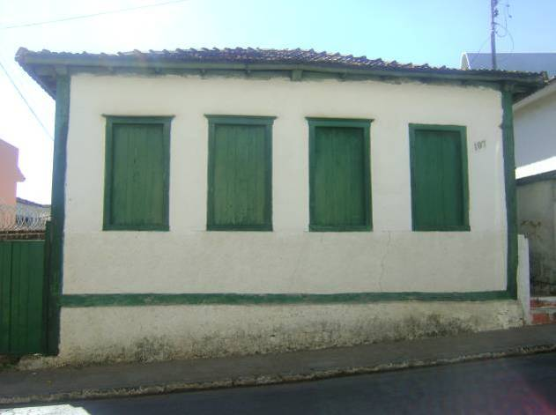
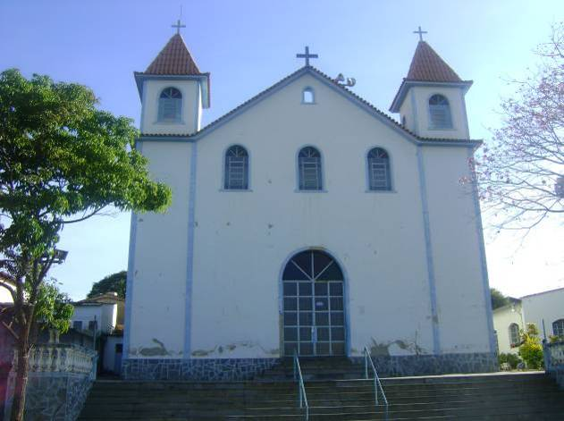
QUADRO II
Exercício :: 2015
SUMÁRIO

1. cópia da última análise do IEPHA/MG relativa a esse quadro 3
2. INTRODUÇÃO 7
3. CRONOGRAMA 8
3.1 Cronograma detalhado 8
3.2 Representação das seções 15
4. PATRIMÔNIO PROTEGIDO 16
4.1. Bens tombados ....................................................................................................... 16
4.2. Bens registrados 17
4.3. Bens inventariados, área e ano 18
4.4. Bens inventariados 23
5. CARTOGRAFIA 24
6. FICHAS DE INVENTÁRIO 25
6.1. Estruturas arquitetônicas e urbanísticas 25
6.1.1. Ficha de inventário do bem cultural Edificação à Praça Francisco Valadares nº0213 25
6.1.2. Ficha de inventário do bem cultural Edificação à Rua do Expedicionário n° 0022 32
6.1.3. Ficha de inventário do bem cultural edificação à rua Antônio Júlio nº0005 39
6.1 4. Ficha de inventário do bem cultural Edificação à Rua Capitão Teixeira nº0323 46
6.1.5. Ficha de inventário do bem cultural edificação à rua Coronel Domingos n° 0220 52
6.1.6. Ficha de inventário do bem cultural Edificação à Rua Ouro Preto n° 0120 58
6.1.7. Ficha de inventário do bem cultural Edificação à Rua Antônio Melo n° 0218 65
6.1.8. Ficha de inventário do bem cultural edificação à rua Ricardo Marinho n° 0047 (FAPAM) 72
6.1.9. Ficha de inventário do bem cultural Edificação à Rua Tenente Coronel Roberto n° 0197 81
6.1.10. Ficha de inventário do bem cultural Igreja Nossa Senhora de Fátima 87
7. FICHA TÉCNICA 95

1. cópia da última análise do IEPHA/MG relativa a esse quadro
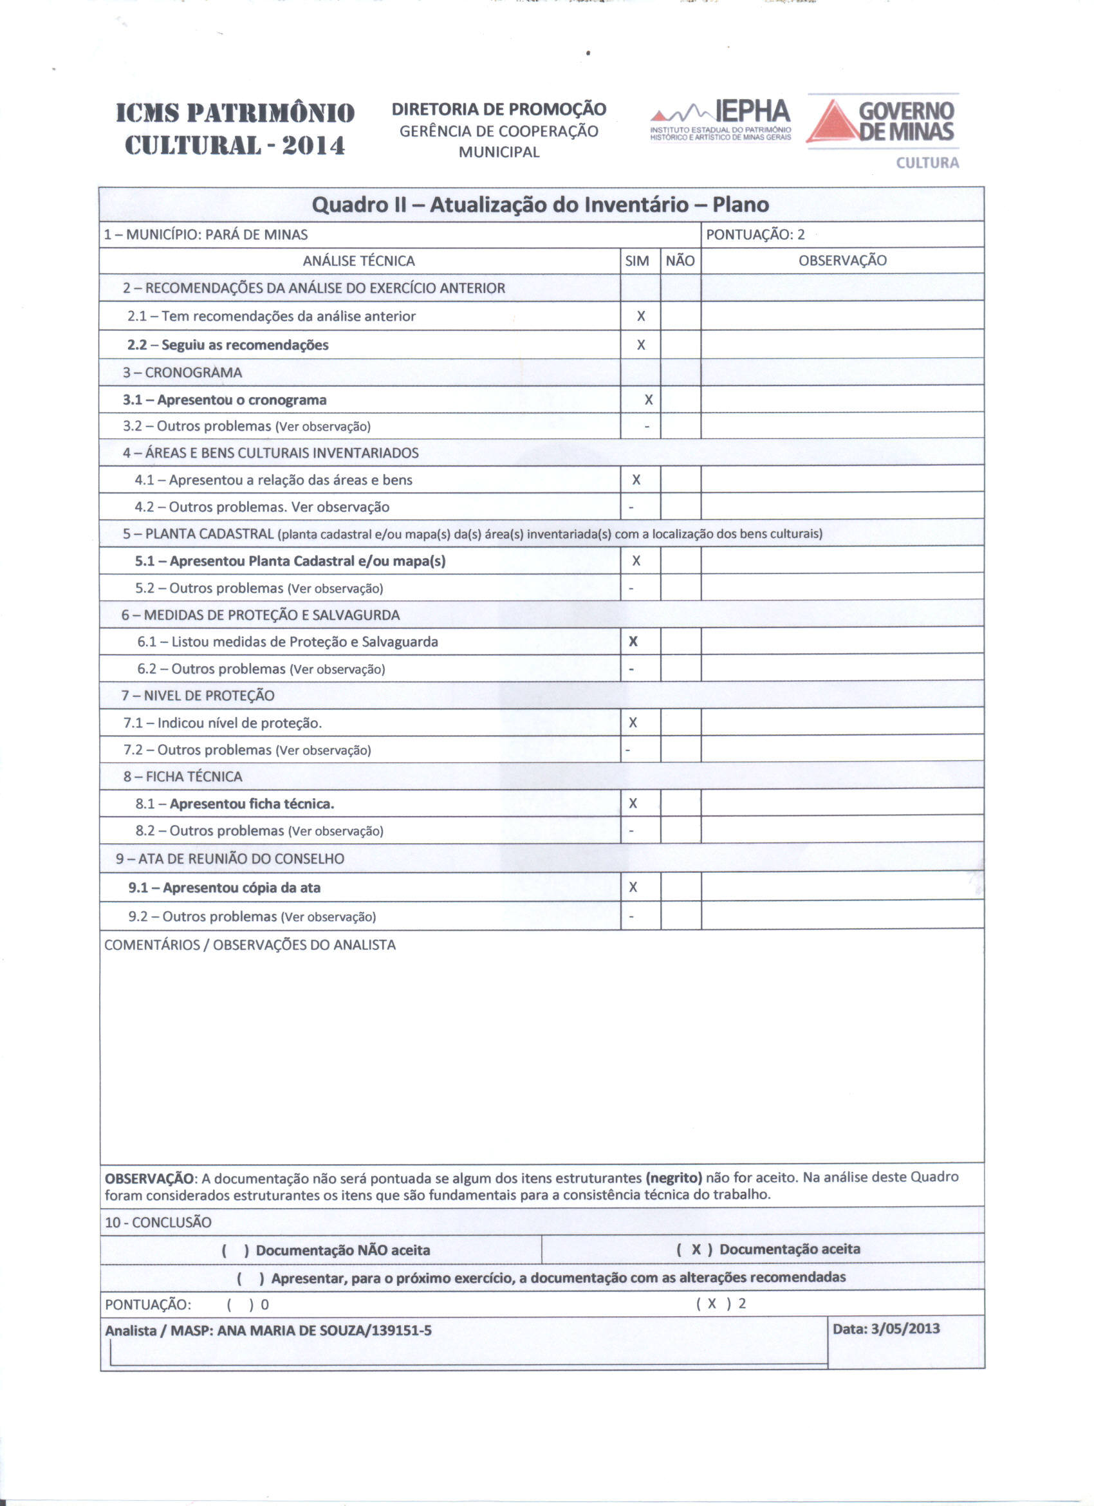


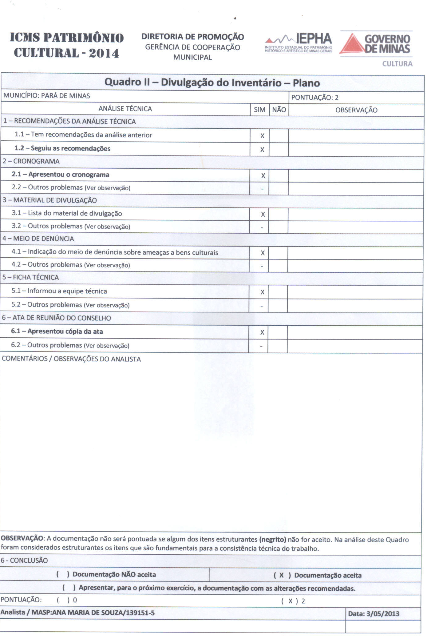

2. INTRODUÇÃO

O presente trabalho refere-se à segunda etapa do Inventário de Proteção do Acervo Cultural de Pará de Minas/MG (IPAC/Pará de Minas) e faz parte das atividades que compõem a Política Municipal de Preservação Cultural, além de fazer parte do conjunto de ações que garantem os incentivos do ICMS Cultural, conforme a Lei 18.030/2009. O seu resultado é o reconhecimento do acervo situado no Distrito Sede e reúne informações históricas, cartográficas, descritivas e iconográficas do município e de seus bens mais relevantes.
Este documento representa uma iniciativa da Prefeitura Municipal de Pará de Minas/MG com o apoio do Conselho Deliberativo Municipal do Patrimônio Cultural e da Secretaria Municipal de Cultura. Cópias deste trabalho encontram-se disponíveis na Secretaria Municipal de Cultura e no IEPHA / MG (Instituto Estadual do Patrimônio Histórico e Artístico de Minas Gerais).
A metodologia adotada para a realização deste trabalho consiste basicamente no levantamento bibliográfico sobre o município e região; pesquisa de campo incluindo entrevistas com moradores e proprietários dos bens inventariados; consultas em fontes primárias, quando disponibilizadas, tais como escrituras, fotografias, mapas, croquis e periódicos; registro fotográfico; levantamento cartográfico; e trabalho de gabinete para elaboração, formatação e revisão.
O documento gerado como resultado destas etapas metodológicas abarca um importante conjunto de informações sobre a categoria inventariada, estruturas arquitetônicas, fundamental para a melhor gestão do patrimônio, visando sempre à proteção e articulação de ações que contemplem o bem comum para o município.

3. CRONOGRAMA
atividades realizadas
atividades a serem executadas

3.1 Cronograma detalhado

SETORES / CATEGORIAS | 1º trimestre 2009 | 2º trimestre 2009 | 3º trimestre 2009 | 4º trimestre 2009 | 1º trimestre 2010 | 2º trimestre 2010 | 3º trimestre 2010 | 4º trimestre 2010 | 1º trimestre 2011 | 2º trimestre 2011 | 3º trimestre 2011 | 4º trimestre 2011 | 1º trimestre 2012 | 2º trimestre 2012 | 3º trimestre 2012 | 4º trimestre 2012
definição da equipe técnica
levantamento de bases cartográficas
levantamento arquivístico, bibliográfico, iconográfico
reconhecimento do território e pesquisa de campo
definição de áreas a serem inventariadas
identificação e localização geográfica das áreas inventariáveis
elaboração do informe histórico / aspectos naturais / bibliografia
SEÇÃO 1 – Distrito Sede
levantamento de campo e entrevistas
listagem dos bens a serem inventariados
identificação geográfica dos bens a serem inventariados
fichas de estruturas arquitetônicas e urbanísticas |  |  |  |  | não foram inventariados acervos desta categoria no período
fichas de bens móveis e integrados |  |  |  |  |  |  |  |  | não foram inventariados acervos desta categoria no período
fichas de arquivos |  |  |  |  | não foram inventariados acervos desta categoria no período¹ |  |  |  | não foram inventariados acervos desta categoria no período²
fichas de patrimônio arqueológico |  |  |  |  | não foram inventariados acervos desta categoria no período¹ |  |  |  | não foram inventariados acervos desta categoria no período²
fichas de patrimônio imaterial |  |  |  |  |  |  |  |  | não foram inventariados acervos desta categoria no período²
fichas de sítios espeleológicos |  |  |  |  | não foram inventariados acervos desta categoria no período¹ |  |  |  | não foram inventariados acervos desta categoria no período²
fichas de sítios naturais de interesse cultural |  |  |  |  | não foram inventariados acervos desta categoria no período¹ |  |  |  | não foram inventariados acervos desta categoria no período²
revisão das fichas
arquivamento

SETORES / CATEGORIAS | 1º trimestre 2012 | 2º trimestre 2012 | 3º trimestre 2012 | 4º trimestre 2012 | 1º trimestre 2013 | 2º trimestre 2013 | 3º trimestre 2013 | 4º trimestre 2013 | 1º trimestre 2014 | 2º trimestre 2014 | 3º trimestre 2014 | 4º trimestre 2014 | 1º trimestre 2015 | 2º trimestre 2015 | 3º trimestre 2015 | 4º trimestre 2015
SEÇÃO 2 – Povoados/Localidades: Aparição, Limas, Córrego das Pedras, Gorduras, Guardas, Meireles, Meloso, Peixoto, Ponte de Tábua e Bananal
levantamento de campo e entrevistas
listagem dos bens a serem inventariados
identificação geográfica dos bens a serem inventariados
fichas de estruturas arquitetônicas e urbanísticas
fichas de bens móveis e integrados
fichas de arquivos
fichas de patrimônio arqueológico
fichas de patrimônio imaterial
fichas de sítios espeleológicos
fichas de sítios naturais de interesse cultural
revisão das fichas
arquivamento
SEÇÃO 3 – Distrito de Córrego do Barro, e povoados/localidades: Trindade, Múquem, Mororó, Ribeirão do Ouro, Córrego Moinho
levantamento de campo e entrevistas
listagem dos bens a serem inventariados
identificação geográfica dos bens a serem inventariados
fichas de estruturas arquitetônicas e urbanísticas
fichas de bens móveis e integrados
fichas de arquivos
fichas de patrimônio arqueológico
fichas de patrimônio imaterial
fichas de sítios espeleológicos
fichas de sítios naturais de interesse cultural
revisão das fichas
arquivamento

SETORES / CATEGORIAS | 1º trimestre 2014 | 2º trimestre 2014 | 3º trimestre 2014 | 4º trimestre 2014 | 1º trimestre 2015 | 2º trimestre 2015 | 3º trimestre 2015 | 4º trimestre 2015 | 1º trimestre 2016 | 2º trimestre 2016 | 3º trimestre 2016 | 4º trimestre 2016 | 1º trimestre 2017 | 2º trimestre 2017 | 3º trimestre 2017 | 4º trimestre 2017
SEÇÃO 4 – Distritos de Ascensão e Bom Jesus do Pará, e povoados/localidades: Costas, Moedor, Retiro
levantamento de campo e entrevistas
listagem dos bens a serem inventariados
identificação geográfica dos bens a serem inventariados
fichas de estruturas arquitetônicas e urbanísticas
fichas de bens móveis e integrados
fichas de arquivos
fichas de patrimônio arqueológico
fichas de patrimônio imaterial
fichas de sítios espeleológicos
fichas de sítios naturais de interesse cultural
revisão das fichas
arquivamento
SEÇÃO 5 – Distrito de Tavares de Minas e povoados/localidades: Sobrado, Bom Sucesso, Caetano Preto, Palmital, Mata do Cedro, Mata dos Pimentas, Matinha, Paivas, Floresta, Porteira de Tábua, Catumba, Cachoeira, Gomes, Sapé, Maniçoba, Amendoim, Fazenda da Lage, Olhos D´Água
levantamento de campo e entrevistas
listagem dos bens a serem inventariados
identificação geográfica dos bens a serem inventariados
fichas de estruturas arquitetônicas e urbanísticas
fichas de bens móveis e integrados
fichas de arquivos
fichas de patrimônio arqueológico
fichas de patrimônio imaterial
fichas de sítios espeleológicos
fichas de sítios naturais de interesse cultural
revisão das fichas
arquivamento

SETORES / CATEGORIAS | 1º trimestre 2017 | 2º trimestre 2017 | 3º trimestre 2017 | 4º trimestre 2017 | 1º trimestre 2018 | 2º trimestre 2018 | 3º trimestre 2018 | 4º trimestre 2018 | 1º trimestre 2019 | 2º trimestre 2019 | 3º trimestre 2019 | 4º trimestre 2019 | 1º trimestre 2020 | 2º trimestre 2020 | 3º trimestre 2020 | 4º trimestre 2020
SEÇÃO 6 – Distritos de Carioca e Torneiros, e povoados/localidades: Penha, Usina do Carioca, Várzea do Pari, João Dias, Ponte Alta, Boqueirão, Forja
levantamento de campo e entrevistas
listagem dos bens a serem inventariados
identificação geográfica dos bens a serem inventariados
fichas de estruturas arquitetônicas e urbanísticas
fichas de bens móveis e integrados
fichas de arquivos
fichas de patrimônio arqueológico
fichas de patrimônio imaterial
fichas de sítios espeleológicos
fichas de sítios naturais de interesse cultural
revisão das fichas
arquivamento
ATUALIZAÇÃO
Elaboração do Plano de Atualização e Salvaguarda dos bens inventariados
Elaboração do Plano de Divulgação do IPAC

3.2 Representação das seções

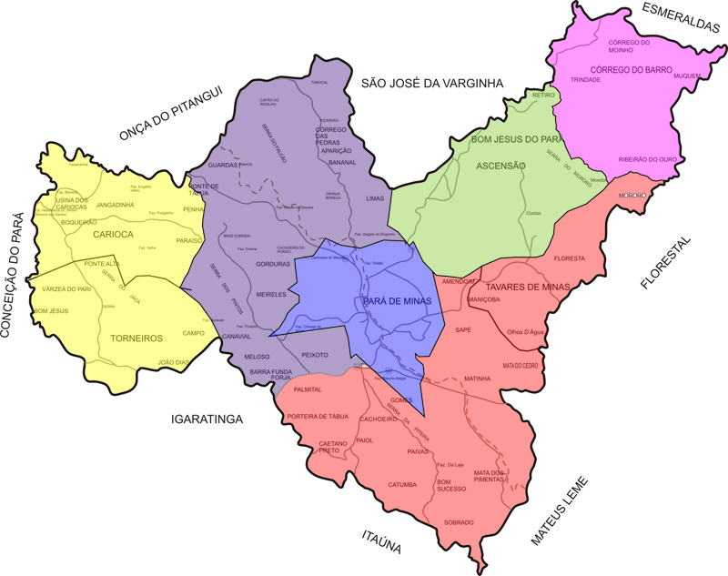


MAPA DO MUNICÍPIO DE PARÁ DE MINAS/MG.
DIVISÃO DAS SEÇÕES.
Sem escala.

Base: Mapa do Município de Pará de Minas/MG.
Fonte: Prefeitura Municipal de Pará de Minas/MG.

SEÇÃO 1
SEÇÃO 2
SEÇÃO 3
SEÇÃO 4
SEÇÃO 5
SEÇÃO 6
LEGENDA
SEÇÃO 1
SEÇÃO 2
SEÇÃO 3
SEÇÃO 4
SEÇÃO 5
SEÇÃO 6

4. PATRIMÔNIO PROTEGIDO

4.1. Bens tombados

NÚCLEOS HISTÓRICOS URBANOS  DESIGNAÇÃO / LOCALIZAÇÃO | TOMBAMENTO | INVENTÁRIO
- Núcleo Histórico Urbano. Distrito de Ascenção. Pará de Minas/MG. | Tombamento Municipal:  Decreto nº 6.251 de 17 de dezembro de 2010 | 2010
- Núcleo Histórico Urbano. Distrito de Carioca. Pará de Minas/MG. | Tombamento Municipal:  Decreto nº 6.253 de 17 de dezembro de 2010 | 2010

CONJUNTOS URBANOS OU PAISAGÍSTICOS  DESIGNAÇÃO / LOCALIZAÇÃO | TOMBAMENTO | INVENTÁRIO
- Gruta Nossa Senhora de Lourdes. Sede. Pará de Minas/MG. | Tombamento Municipal:  Decreto nº 3.535 de 04 de abril de 2003. | 2003
- Praças Torquato de Almeida e Francisco Torquato. Sede. Pará de Minas/MG. | Tombamento Municipal:  Decreto nº 2.768 de 13 de abril de 1998. | 2003

ESTRUTURAS ARQUITETÔNICAS E URBANÍSTICAS  DESIGNAÇÃO / LOCALIZAÇÃO | TOMBAMENTO | INVENTÁRIO
- Cristo Redentor. Sede. Pará de Minas/MG. | Tombamento Municipal:  Decreto nº 3.535 de 04 de abril de 2003. | 2003
- Edificação à Praça Afonso Pena nº 15. Fórum Desembargador Pedro Nestor. Sede. Pará de Minas/MG. | Tombamento Municipal:  Decreto nº 2.768 de 13 de abril de 1998. | 2003
- Edificação à Praça Frei Concórdio nº 750. Escola Estadual Fernando Otávio. Sede. Pará de Minas/MG. | Tombamento Municipal:  Decreto nº 2.786 de 13 de abril de 1998. | 2003
- Edificação à Praça Torquato de Almeida nº 177. Antiga Estação Ferroviária. Sede. Pará de Minas/MG. | Tombamento Municipal:  Decreto nº 5.946 de 04 de janeiro de 2010. | 2003
- Edificação à Praça Torquato de Almeida nº 22. Escola Estadual Torquato de Almeida. Sede. Pará de Minas/MG. | Tombamento Municipal:  Decreto nº 6.190 de 28 de outubro de 2010. | 2003
- Edificação à Praça Torquato de Almeida nº 26. Casa da Cultura Presidente Juscelino Kubistchek de Oliveira. Sede. Pará de Minas/MG. | Tombamento Municipal:  Decreto nº 5.946 de 04 de janeiro de 2010. | 2003
- Edificação à Rua Benedito Valadares nº 183. Centro Literário Pedro Nestor. Sede. Pará de Minas/MG. | Tombamento Municipal:  Decreto nº 3.019 de 21 de dezembro de 2001. | 2001
- Edificação à Rua Benedito Valadares nº 358. Hospital Nossa Senhora da Conceição. Irmandade. Sede. Pará de Minas/MG. | Tombamento Municipal:  Decreto nº 2.768 de 13 de abril de 1998. | 2003
- Edificação à Rua Delfim Moreira nº 80. Escola Estadual Governador Valadares. Sede. Pará de Minas/MG. | Tombamento Municipal:  Decreto nº 6.190 de 28 de outubro de 2010. | 2003
- Edificação à Rua Doutor Higino s/nº. Escola Municipal de Artes e Ofícios Raimundo Nogueira de Faria. Sica. Sede. Pará de Minas/MG. | Tombamento Municipal:  Decreto nº 2.768 de 13 de abril de 1998. | 2003
- Edificação à Rua Joaquim Peregrino nº 38. Casa Maria Capanema. Sede. Pará de Minas/MG. | Tombamento Municipal:  Decreto nº 3.535 de 04 de abril de 2003. | 2003
- Edificação à Rua Manoel Batista nº 51. Museu Histórico, Documental, Fotográfico e do Som. Sede. Pará de Minas/MG. | Tombamento Municipal:  Decreto nº 2.768 de 13 de abril de 1998. | 2003
- Edificação à Rua Ricardo Marinho nº 47. Antigo Asilo Padre José Pereira Coelho. Fapam. Sede. Pará de Minas/MG. | Tombamento Municipal:  Decreto nº 2.768 de 13 de abril de 1998. | 2001 / 2011
- Igreja Nossa Senhora das Graças. Sede. Pará de Minas/MG. | Tombamento Municipal:  Decreto nº 3.535 de 04 de abril de 2003. | 2003

BENS MÓVEIS E INTEGRADOS  DESIGNAÇÃO / LOCALIZAÇÃO | TOMBAMENTO | INVENTÁRIO
- Conjunto de Telas da Antiga Igreja Matriz Nossa Senhora da Piedade. Sede. Pará de Minas/MG. | Tombamento Municipal:  Decreto nº 6.252 de 17 de dezembro de 2010 | - 010

4.2. Bens registrados

FORMAS DE EXPRESSÃO  DESIGNAÇÃO / LOCALIZAÇÃO | REGISTRO | INVENTÁRIO
- Guardas de Congado. Sede. Pará de Minas/MG. | Registro Municipal:  Decreto nº 6.200 de 09 de novembro de 2010. | 2010
- Arte Ceramista. Sede. Pará de Minas/MG. | Registro Municipal | 2011
- Coral Nossa Senhora da Piedade. Sede. Pará de Minas/MG. | Registro Municipal | 2011
- Lira Santa Cecília. Sede. Pará de Minas/MG. | Registro Municipal | 2011

CELEBRAÇÕES  DESIGNAÇÃO / LOCALIZAÇÃO | REGISTRO | INVENTÁRIO
- Corpus Christi. Sede. Pará de Minas/MG. | Registro Municipal | 2011

SABERES / MODOS DE FAZER / OFÍCIOS  DESIGNAÇÃO / LOCALIZAÇÃO | REGISTRO | INVENTÁRIO
- Ofício das Biscoiteiras. Sede. Pará de Minas/MG. | Registro Municipal | 2011

4.3. Bens inventariados, área e ano

ESTRUTURAS ARQUITETÔNICAS E URBANÍSTICAS  DESIGNAÇÃO / LOCALIZAÇÃO | ÁREA / SEÇÃO |  | ANO
- Capela Nossa Senhora da Conceição. Sede. Pará de Minas/MG. | Seção 1 |  | 2001
- Capela Nossa Senhora de Lourdes. Carioca. Sede. Pará de Minas/MG. | Seção 1 |  | 2004
- Capela Santo Antônio. Cemitério Municipal. Sede. Pará de Minas/MG. | Seção 1 |  | 2004
- Capela Santo Antônio. Sede. Pará de Minas/MG. | Seção 1 |  | 2001
- Capela São José. Meireles. Sede. Pará de Minas/MG. | Seção 2 |  | 2003
- Capela São Sebastião. Caetano Preto. Pará de Minas/MG. | Seção 1 |  | 2004
- Capela São Sebastião. Córrego do Barro. Pará de Minas/MG. | Seção 3 |  | 2004
- Cristo Redentor. Alto da Serra da Santa Cruz. Sede. Pará de Minas/MG. | Seção 1 |  | 2001/2003
- Edificação à Avenida Presidente Vargas n° 0264. Sede. Pará de Minas/MG. | Seção 1 |  | 2001
- Edificação à Praça Afonso Pena n°0015. Fórum Desembargador Pedro Nestor. Sede. | Seção 1 |  | 2003
- Edificação à Praça da Independência s/n°. Sede. Pará de Minas/MG. | Seção 1 |  | 2001
- Edificação à Praça Francisco Valadares n° 0038. Sede. Pará de Minas/MG. | Seção 1 |  | 2001
- Edificação à Praça Frei Concórdio n° 0750. Escola Estadual Fernando Otávio. Sede. | Seção 1 |  | 2003
- Edificação à Praça Melo Viana n° 0098. Sede. Pará de Minas/MG. | Seção 1 |  | 2001
- Edificação à Praça Padre José Pereira Coelho com Rua Antônio Melo s/n°. Sede. Pará de Minas/MG. | Seção 1 |  | 2001
- Edificação à Praça Torquato de Almeida n° 0022. Escola Estadual Torquato Almeida. Sede. | Seção 1 |  | 2003
- Edificação à Praça Torquato de Almeida n° 0026. Casa de Cultura. Sede. Pará de Minas/MG. | Seção 1 |  | 2003
- Edificação à Praça Torquato de Almeida n° 0088. Sede. Pará de Minas/MG. | Seção 1 |  | 2001
- Edificação à Praça Torquato de Almeida n° 0098. Sede. Pará de Minas/MG. | Seção 1 |  | 2001
- Edificação à Praça Torquato de Almeida n° 0177. Estação Ferroviária. Sede. Pará de Minas/MG. | Seção 1 |  | 2003
- Edificação à Rua Alferes Esteves com Rua Antônio Melo s/n°. Sede. Pará de Minas/MG. | Seção 1 |  | 2001
- Edificação à Rua Antônio Júlio n° 0186. Sede. Pará de Minas/MG. | Seção 1 |  | 2001
- Edificação à Rua Benedito Valadares n° 0048. Sede. Pará de Minas/MG. | Seção 1 |  | 2001
- Edificação à Rua Benedito Valadares n° 0183. Centro Literário Pedro Nestor. Sede. | Seção 1 |  | 2001
- Edificação à Rua Benedito Valadares n° 0317. Sede. Pará de Minas/MG. | Seção 1 |  | 2001
- Edificação à Rua Benedito Valadares n° 0358. Hospital Nossa Senhora da Conceição. Sede. | Seção 1 |  | 2003
- Edificação à Rua Curitiba n° 0181. Automóvel Clube de Pará de Minas. Sede. Pará de Minas/MG. | Seção 1 |  | 2001
- Edificação à Rua Delfim Moreira n°0080. Escola Estadual Governador Valadares. Sede. | Seção 1 |  | 2003
- Edificação à Rua Doutor Higino n°0003. Sede. Pará de Minas/MG. | Seção 1 |  | 2001
- Edificação à Rua Doutor Higino, s/n°. Escola Municipal de Artes e Ofícios. Sica. Sede. | Seção 1 |  | 2003
- Edificação à Rua Francisco Sales n° 0114. Sede. Pará de Minas/MG. | Seção 1 |  | 2001
- Edificação à Rua Joaquim Peregrino nº 0038. Casa Maria Capanema. Sede. Pará de Minas/MG. | Seção 1 |  | 2003
- Edificação à Rua Major Manoel Antônio n° 0112. Sede. Pará de Minas/MG. | Seção 1 |  | 2001
- Edificação à Rua Manoel Batista n° 0051. Museu Histórico, Documental, Fotográfico e do Som. | Seção 1 |  | 2003
- Edificação à Rua Melo Guimarães com Rua Joaquim Peregrino s/n°. Sede. Pará de Minas/MG. | Seção 1 |  | 2001
- Edificação à Rua Padre Zanor s/n°. Instituto Coronel Benjamin Ferreira Guimarães. Sede. | Seção 1 |  | 2001
- Edificação à Rua Raimundo Penaforte de Araújo n° 0190. Ascensão. Pará de Minas/MG. | Seção 4 |  | 2004
- Edificação à Rua Ricardo Marinho n° 0047. Antigo Asilo Padre José Pereira Coelho. FAPAM. Sede. | Seção 1 |  | 2001
- Edificação à Rua Tiradentes s/n°. Sede. Pará de Minas/MG. | Seção 1 |  | 2001
- Fazenda Berreiros. Guardas. Pará de Minas/MG. | Seção 2 |  | 2003
- Fazenda Rainha da Paz. Paiva. Pará de Minas/MG. | Seção 1 |  | 2004
ESTRUTURAS ARQUITETÔNICAS E URBANÍSTICAS  DESIGNAÇÃO / LOCALIZAÇÃO |  | ÁREA / SEÇÃO |  | ANO
- Fazenda. Meireles. Pará de Minas/MG. |  | Seção 2 |  | 2003
- Gruta Nossa Senhora de Lourdes. Sede. Pará de Minas/MG. |  | Seção 1 |  | 2003
- Igreja Matriz Nossa Senhora da Piedade. Sede. Pará de Minas/MG. |  | Seção 1 |  | 2001
- Igreja Nossa Senhora da Conceição. Torneiros. Pará de Minas/MG. |  | Seção 6 |  | 2004
- Igreja Nossa Senhora das Dores. Sede. Pará de Minas/MG. |  | Seção 1 |  | 2001
- Igreja Nossa Senhora das Graças. Sede. Pará de Minas/MG. |  | Seção 1 |  | 2003
- Igreja Santo Antônio. Ascensão. Pará de Minas/MG. |  | Seção 4 |  | 2004
- Igreja São Francisco. Sede. Pará de Minas/MG. |  | Seção 1 |  | 2001
- Muros de Pedras ou Valas. Área Rural da Sede. Pará de Minas/MG. |  | Seção 1 |  | 2003
- Praças Torquato de Almeida e Francisco Torquato. Sede. Pará de Minas/MG. |  | Seção 1 |  | 2003
- Ruínas da Igreja. Guardas. Pará de Minas/MG. |  | Seção 2 |  | 2003
- Sítio Santo Antônio. Ascensão. Pará de Minas/MG. |  | Seção 4 |  | 2004

BENS MÓVEIS E INTEGRADOS  DESIGNAÇÃO / LOCALIZAÇÃO | ÁREA / SEÇÃO | ANO
- Altar. Museu Histórico, Documental, Fotográfico e de Som. Sede. Pará de Minas/MG. | Seção 1 | 1999
- Âmbula (1). Igreja Matriz Nossa Senhora da Piedade. Sede. Pará de Minas/MG. | Seção 1 | 2006
- Âmbula (2). Igreja Matriz Nossa Senhora da Piedade. Sede. Pará de Minas/MG. | Seção 1 | 2006
- Âmbula (3). Igreja Matriz Nossa Senhora da Piedade. Sede. Pará de Minas/MG. | Seção 1 | 2006/2007
- Anjo Tocheiro (1). Igreja Matriz Nossa Senhora da Piedade. Sede. Pará de Minas/MG. | Seção 1 | 2005
- Anjo Tocheiro (2). Igreja Matriz Nossa Senhora da Piedade. Sede. Pará de Minas/MG. | Seção 1 | 2005
- Anjo Tocheiro (3). Igreja Matriz Nossa Senhora da Piedade. Sede. Pará de Minas/MG. | Seção 1 | 2005
- Anjo Tocheiro (4). Igreja Matriz Nossa Senhora da Piedade. Sede. Pará de Minas/MG. | Seção 1 | 2005
- Apóstolo (1). Museu Histórico, Documental, Fotográfico e de Som. Sede. Pará de Minas/MG. | Seção 1 | 2000
- Apóstolo (2). Museu Histórico, Documental, Fotográfico e de Som. Sede. Pará de Minas/MG. | Seção 1 | 2000
- Apóstolo São Tomé. Museu Histórico, Documental, Fotográfico e de Som. Sede. | Seção 1 | 2000
- Atleta Olímpico. Museu Histórico, Documental, Fotográfico e de Som. Sede. Pará de Minas/MG. | Seção 1 | 1999
- Baldaquino. Igreja Matriz Nossa Senhora da Piedade. Sede. Pará de Minas/MG. | Seção 1 | 2006/2007
- Bastões do Capitão de Moçambique. Edificação a Rua Esmeralda nº0325. Sede. Pará de Minas/MG. | Seção 1 | 2011
- Cadeira de Dentista. Museu Histórico, Documental, Fotográfico e de Som. Sede. | Seção 1 | 2000
- Caixa para Santos Óleos. Igreja Matriz Nossa Senhora da Piedade. Sede. Pará de Minas/MG. | Seção 1 | 2006
- Caixa/Tambor. Edificação a Rua Esmeralda nº0325. Sede. Pará de Minas/MG. | Seção 1 | 2011
- Caldeirinha de Água Benta. Igreja Matriz Nossa Senhora da Piedade. Sede. Pará de Minas/MG. | Seção 1 | 2006
- Cálice (1). Igreja Matriz Nossa Senhora da Piedade. Sede. Pará de Minas/MG. | Seção 1 | 2006/2007
- Cálice (2). Igreja Matriz Nossa Senhora da Piedade. Sede. Pará de Minas/MG. | Seção 1 | 2006
- Cálice (3). Igreja Matriz Nossa Senhora da Piedade. Sede. Pará de Minas/MG. | Seção 1 | 2006
- Cálice (4). Igreja Matriz Nossa Senhora da Piedade. Sede. Pará de Minas/MG. | Seção 1 | 2006
- Cálice (5). Igreja Matriz Nossa Senhora da Piedade. Sede. Pará de Minas/MG. | Seção 1 | 2006
- Cálice (6). Igreja Matriz Nossa Senhora da Piedade. Sede. Pará de Minas/MG. | Seção 1 | 2006
- Carteira Escolar. Museu Histórico, Documental, Fotográfico e de Som. Sede. Pará de Minas/MG. | Seção 1 | 2000
- Castiçal Círio Pascal. Museu Histórico, Documental, Fotográfico e de Som. Sede. | Seção 1 | 2000
- Companhia de Carrilhão. Igreja Matriz Nossa Senhora da Piedade. Sede. Pará de Minas/MG. | Seção 1 | 2006
- Condecoração. Museu Histórico, documental, fotográfico e do som. Sede. Pará de Minas/MG. | Seção 1 | 2000
BENS MÓVEIS E INTEGRADOS  DESIGNAÇÃO / LOCALIZAÇÃO | ÁREA / SEÇÃO | ANO
- Confessionário. Museu Histórico, Documental, Fotográfico e de Som. Sede. Pará de Minas/MG. | Seção 1 | 1999
- Coroa. Igreja Matriz Nossa Senhora da Piedade. Sede. Pará de Minas/MG. | Seção 1 | 2006
- Coroas dos Reis Moçambiqueiros. Edificação a Rua Esmeralda nº0325. Sede. Pará de Minas/MG. | Seção 1 | 2011
- Cristo Ressuscitado. Igreja Matriz Nossa Senhora da Piedade. Sede. Pará de Minas/MG. | Seção 1 | 2006
- Crucifixo. Igreja Matriz Nossa Senhora da Piedade. Sede. Pará de Minas/MG. | Seção 1 | 2005
- Crucifixo. Museu Histórico, Documental, Fotográfico e de Som. Sede. Pará de Minas/MG. | Seção 1 | 1999
- Cruz Processional. Igreja Matriz Nossa Senhora da Piedade. Sede. Pará de Minas/MG. | Seção 1 | 2006/2007
- Cruzeiro. Museu Histórico, Documental, Fotográfico e de Som. Sede. Pará de Minas/MG. | Seção 1 | 2001
- Custódia (1). Igreja Matriz Nossa Senhora da Piedade. Sede. Pará de Minas/MG. | Seção 1 | 2005
- Custódia (2). Igreja Matriz Nossa Senhora da Piedade. Sede. Pará de Minas/MG. | Seção 1 | 2006/2007
- Fuso Indígena (1). Museu Histórico, Documental, Fotográfico e de Som. Sede. Pará de Minas/MG. | Seção 1 | 1999
- Fuso Indígena (2). Museu Histórico, Documental, Fotográfico e de Som. Sede. Pará de Minas/MG. | Seção 1 | 1999
- Gabinete Dentário. Museu Histórico, Documental, Fotográfico e de Som. Sede. Pará de Minas/MG. | Seção 1 | 2000
- Imagem de Torquato de Almeida. Museu Histórico, Documental, Fotográfico e de Som. Sede. | Seção 1 | 2000
- Machado Indígena. Museu Histórico, Documental, Fotográfico e de Som. Sede. Pará de Minas/MG. | Seção 1 | 1999
- Maquinário do Relógio. Museu Histórico, documental, fotográfico e de Som. Sede. | Seção 1 | 1999
- Mesa. Museu Histórico, Documental, Fotográfico e de Som. Sede. Pará de Minas/MG. | Seção 1 | 2000
- Moinho de Gaveta. Museu Histórico, Documental, Fotográfico e de Som. Sede. Pará de Minas/MG. | Seção 1 | 2000
- Naveta. Igreja Matriz Nossa Senhora da Piedade. Sede. Pará de Minas/MG. | Seção 1 | 2006
- Nossa Senhora Aparecida. Igreja Matriz Nossa Senhora da Piedade. Sede. Pará de Minas/MG. | Seção 1 | 2006/2007
- Nossa Senhora da Conceição. Igreja Matriz Nossa Senhora da Piedade. Sede. Pará de Minas/MG. | Seção 1 | 2005
- Nossa Senhora da Conceição. Museu Histórico, Documental, Fotográfico e de Som. Sede. | Seção 1 | 1999
- Nossa Senhora da Piedade (1). Igreja Matriz Nossa Senhora da Piedade. Sede. Pará de Minas/MG. | Seção 1 | 2004
- Nossa Senhora da Piedade (2). Igreja Matriz Nossa Senhora da Piedade. Sede. Pará de Minas/MG. | Seção 1 | 2004
- Nossa Senhora da Piedade (3). Igreja Matriz Nossa Senhora da Piedade. Sede. Pará de Minas/MG. | Seção 1 | 2005
- Nossa Senhora da Piedade. Belvedere. Sede. Pará de Minas/MG. | Seção 1 | 2001
- Nossa Senhora das Dores. Museu Histórico, Documental, Fotográfico e de Som. Sede. | Seção 1 | 1999
- Nossa Senhora de Fátima. Igreja Matriz Nossa Senhora da Piedade. Sede. Pará de Minas/MG. | Seção 1 | 2006
- Nossa Senhora de Lourdes. Gruta Nossa Senhora de Lourdes. Sede. Pará de Minas/MG. | Seção 1 | 2001
- Nossa Senhora do Santíssimo Sacramento. Igreja Matriz Nossa Senhora da Piedade. Sede. | Seção 1 | 2005
- Nosso Senhor dos Passos. Igreja Matriz Nossa Senhora da Piedade. Sede. Pará de Minas/MG. | Seção 1 | 2004
- Padre Libério. Igreja Nossa Senhora das Graças. Sede. Pará de Minas/MG. | Seção 1 | 2001
- Presépio. Igreja Matriz Nossa Senhora da Piedade. Sede. Pará de Minas/MG. | Seção 1 | 2006
- Projetor de Filmes. Museu Histórico, Documental, Fotográfico e de Som. Sede. Pará de Minas/MG. | Seção 1 | 2000
- Púlpito. Museu Histórico, Documental, Fotográfico e de Som. Sede. Pará de Minas/MG. | Seção 1 | 1999
- Resplendor. Museu Histórico, Documental, Fotográfico e de Som. Sede. Pará de Minas/MG. | Seção 1 | 2000
- Roda de Fiar. Museu Histórico, Documental, Fotográfico e de Som. Sede. Pará de Minas/MG. | Seção 1 | 2000
- Sacra. Museu Histórico, Documental, Fotográfico e de Som. Sede. Pará de Minas/MG. | Seção 1 | 1999
- Sacrário. Igreja Matriz Nossa Senhora da Piedade. Sede. Pará de Minas/MG. | Seção 1 | 2006/2007
- Sagrado Coração de Jesus. Igreja Matriz Nossa Senhora da Piedade. Sede. Pará de Minas/MG. | Seção 1 | 2006
- Sant’Ana Mestra. Museu histórico, documental, fotográfico e de som. Sede. Pará de Minas/MG. | Seção 1 | 1999
- Santa Efigênia. Museu Histórico, Documental, Fotográfico e de Som. Sede. Pará de Minas/MG. | Seção 1 | 1999
- Santa Isabel. Igreja Matriz Nossa Senhora da Piedade. Sede. Pará de Minas/MG. | Seção 1 | 2005
- Santa Luzia. Igreja Matriz Nossa Senhora da Piedade. Sede. Pará de Minas/MG. | Seção 1 | 2006
BENS MÓVEIS E INTEGRADOS  DESIGNAÇÃO / LOCALIZAÇÃO | ÁREA / SEÇÃO | ANO
- Santa Maria Goretti. Igreja Matriz Nossa Senhora da Piedade. Sede. Pará de Minas/MG. | Seção 1 | 2006
- Santa Rita. Museu Histórico, Documental, Fotográfico e de Som. Sede. Pará de Minas/MG. | Seção 1 | 1999
- Santa Terezinha. Igreja Matriz Nossa Senhora da Piedade. Sede. Pará de Minas/MG. | Seção 1 | 2005
- Santo André. Museu Histórico, Documental, Fotográfico e de Som. Sede. Pará de Minas/MG. | Seção 1 | 2000
- Santo Lenho. Igreja Matriz Nossa Senhora da Piedade. Sede. Pará de Minas/MG. | Seção 1 | 2006
- São Bartolomeu. Museu Histórico, documental, fotográfico e de som. Sede. Pará de Minas/MG. | Seção 1 | 2000
- São Domingos Sávio. Igreja Matriz Nossa Senhora da Piedade. Sede. Pará de Minas/MG. | Seção 1 | 2001
- São Jerônimo. Igreja Matriz Nossa Senhora da Piedade. Sede. Pará de Minas/MG. | Seção 1 | 2006
- São João Batista. Igreja Matriz Nossa Senhora da Piedade. Sede. Pará de Minas/MG. | Seção 1 | 2006
- São José de Botas. Igreja Matriz Nossa Senhora da Piedade. Sede. Pará de Minas/MG. | Seção 1 | 2004
- São José. Igreja Matriz Nossa Senhora da Piedade. Sede. Pará de Minas/MG. | Seção 1 | 2006
- São Manuel. Museu Histórico, Documental, Fotográfico e de Som. Sede. Pará de Minas/MG. | Seção 1 | 1999
- São Sebastião. Igreja Matriz Nossa Senhora da Piedade. Sede. Pará de Minas/MG. | Seção 1 | 2006
- São Tarcísio. Igreja Matriz Nossa Senhora da Piedade. Sede. Pará de Minas/MG. | Seção 1 | 2005
- Senhor Morto. Igreja Matriz Nossa Senhora da Piedade. Sede. Pará de Minas/MG. | Seção 1 | 2005
- Símbolo da Lei. Museu Histórico, Documental, Fotográfico e de Som. Sede. Pará de Minas/MG. | Seção 1 | 1999
- Sino. Museu Histórico, Documental, Fotográfico e de Som. Sede. Pará de Minas/MG. | Seção 1 | 1999
- Tear (1). Cia dos tecidos Santanense. Sede. Pará de Minas/MG. | Seção 1 | 2004
- Tear (2). Cia dos tecidos Santanense. Sede. Pará de Minas/MG. | Seção 1 | 2004
- Tela: Anjos com Incessórios (1). FAPAM. Sede. Pará de Minas/MG. | Seção 1 | 2011
- Tela: Anjos com Incessórios (2). Museu Histórico, Documental, Fotográfico e de Som. Sede. Pará de Minas/MG. | Seção 1 | 2011
- Tela: Apóstolos São João e São Thiago. FAPAM. Sede. Pará de Minas/MG. | Seção 1 | 2011
- Tela: Ascenção de Cristo. FAPAM. Sede. Pará de Minas/MG. | Seção 1 | 2011
- Tela: Divino Espírito Santo. FAPAM. Sede. Pará de Minas/MG. | Seção 1 | 2011
- Tela: Imaculada Conceição. FAPAM. Sede. Pará de Minas/MG. | Seção 1 | 2011
- Tela: Nossa Senhora da Piedade. FAPAM. Sede. Pará de Minas/MG. | Seção 1 | 2011
- Tela: Ressurreição de Cristo. FAPAM. Sede. Pará de Minas/MG. | Seção 1 | 2011
- Tela: São Jacob e São Philipp. FAPAM. Sede. Pará de Minas/MG. | Seção 1 | 2011
- Telefone Kellogg. Museu Histórico, Documental, Fotográfico e de Som. Sede. Pará de Minas/MG. | Seção 1 | 2000
- Telégrafo. Museu Histórico, Documental, Fotográfico e de Som. Sede. Pará de Minas/MG. | Seção 1 | 2000
- Turíbulo. Igreja Matriz Nossa Senhora da Piedade. Sede. Pará de Minas/MG. | Seção 1 | 2006
- Volutas. Museu Histórico, Documental, Fotográfico e de Som. Sede. Pará de Minas/MG. | Seção 1 | 1999

FONTES ARQUIVÍSTICAS  DESIGNAÇÃO / LOCALIZAÇÃO | ÁREA / SEÇÃO | ANO
- Arquivo Eclesiástico: Paróquia de Nossa Senhora da Piedade. Sede. Pará de Minas/MG. | Seção 1 | 2004
- Fitas Áudio e Vídeo. Museu Histórico, Documental, Fotográfico e do Som. Sede. | Seção 1 | 1999
- Fotografias. Museu Histórico, Documental, Fotográfico e do Som. Sede. Pará de Minas/MG. | Seção 1 | 1999
- Textos (processo). Museu Histórico, Documental, Fotográfico e do Som. Sede. Pará de Minas/MG. | Seção 1 | 1999

PATRIMÔNIO IMATERIAL  DESIGNAÇÃO / LOCALIZAÇÃO | ÁREA / SEÇÃO | ANO
- Guarda de Moçambique de Nossa Senhora do Rosário e Santa Isabel. Sede. Pará de Minas/MG. | Seção 1 | 2011
- Guarda de Marinheiro Nossa Senhora do Rosário de Sto Antônio do Paiol e Guarda Mirim Divino Espírito Santo. | Seção 1 | 2011
- Guarda de Congo Sagrada Família de Nossa Senhora do Rosário. Sede. Pará de Minas/MG. | Seção 1 | 2011

4.4. Bens inventariados

ESTRUTURAS ARQUITETÔNICAS E URBANÍSTICAS
DESIGNAÇÃO / LOCALIZAÇÃO
- Edificação à Praça Francisco Valadares n° 213. Sede. Pará de Minas/MG.
- Edificação à Rua Expedicionário n° 22. Sede. Pará de Minas/MG.
- Edificação à Rua Antônio Júlio n° 05. Sede. Pará de Minas/MG.
- Edificação à Rua Capitão Teixeira n° 323. Sede. Pará de Minas/MG.
- Edificação à Rua Coronel Domingos n° 220. Sede. Pará de Minas/MG.
- Edificação à Rua Ouro Preto n° 120. Sede. Pará de Minas/MG.
- Edificação à Rua Antônio de Melo n° 218 esquina com a Rua Alferes Esteves n° 136. Sede. Pará de Minas/MG.
- Edificação à Rua Ricardo Marinho nº 47. Antigo Asilo Padre José Pereira Coelho. Fapam. Sede. Pará de Minas/MG.
- Edificação à Rua Tenente Coronel Rabelo n° 197. Sede. Pará de Minas/MG.
- Igreja Nossa Senhora de Fátima. Sede. Pará de Minas/MG.

5. CARTOGRAFIA
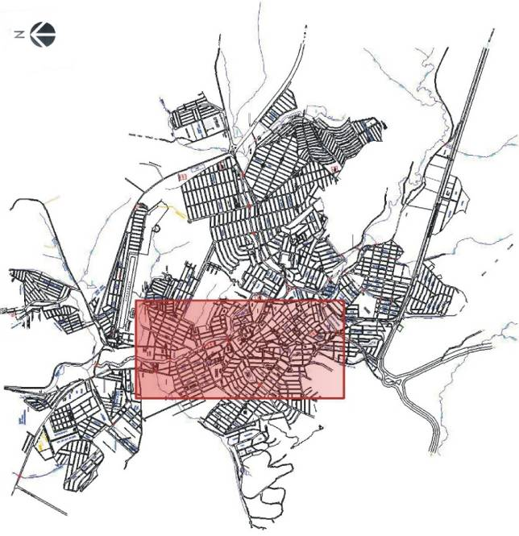
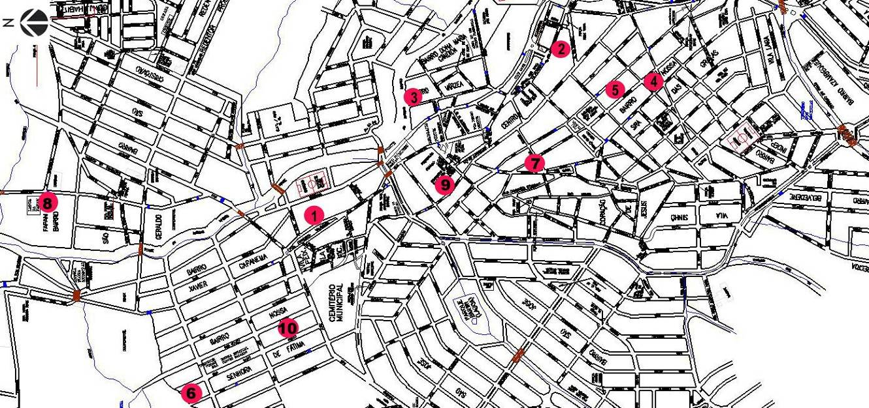
MAPA CHAVE DO DISTRITO SEDE DE PARÁ DE MINAS.
Sem Escala.
BASE: Mapa de arruamento do distrito sede de Pará de Minas/MG.
Fonte: Prefeitura de Para de Minas, 2009.
LEGENDA:
Estruturas Arquitetônicas e Urbanísticas:
1-Edificação à Praça Francisco Valadares n° 213.
2-Edificação à Rua Expedicionário n° 22.
3- Edificação à Rua Antônio Júlio n° 05.
4- Edificação à Rua Capitão Teixeira n° 323.
5- Edificação à Rua Coronel Domingos n° 220.
6- Edificação à Rua Ouro Preto n° 120.
7- Edificação à Rua Antônio de Melo n° 218.
8- Edificação à Rua Ricardo Marinho nº 47. Antigo Asilo Padre José Pereira Coelho. FAPAM.
9- Edificação à Rua Tenente Coronel Rabelo n° 197.
10- Igreja Nossa Senhora de Fátima.
MAPA DE LOCALIZAÇÃO DOS BENS INVENTARIADOS
(ano 2012 – exercício 2013)
Sem Escala.
BASE: Mapa de Arruamento de Pará de Minas/MG.
Fonte: Prefeitura de Para de Minas, 2009.

6. FICHAS DE INVENTÁRIO

6.1. Estruturas arquitetônicas e urbanísticas

6.1.1. Ficha de inventário do bem cultural Edificação à Praça Francisco Valadares nº0213

FICHA 01

01. MUNICÍPIO: Pará de Minas.
02. DISTRITO/POVOADO: Sede.
03. DESIGNAÇÃO: EDIFICAÇÃO À PRAÇA FRANCISCO VALADARES N° 0213.
04. ENDEREÇO: Praça Francisco Valadares n° 0213. Bairro Nossa Senhora de Lourdes.
05. PROPRIEDADE/SITUAÇÃO DE PROPRIEDADE: Privada particular – Herdeiros de João Batista da Silva.
06. RESPONSÁVEL: Edivar da Silva.
07. SITUAÇÃO DE OCUPAÇÃO: Próprio.
08. ANÁLISE DE ENTORNO:
A edificação n° 213 da Praça Francisco Valadares está inserida no Bairro Nossa Senhora de Lourdes, na área urbana do distrito sede de Pará de Minas. Trata-se de um bairro ocupado por edificações predominantemente residenciais, mas onde também se verificam estabelecimentos comerciais e de serviços, especialmente nas vias principais. A maioria das edificações possui apenas um pavimento, sendo observadas algumas de dois até de cinco pavimentos. Esses imóveis encontram-se alinhados à rua, e apenas alguns apresentam afastamento nas laterais, sendo o fechamento frontal dos lotes feito pelas próprias edificações. A região possui rede de esgoto, abastecimento de água, iluminação pública, coleta de lixo, telefonia e acesso ao transporte publico.
As ruas do entorno do imóvel são asfaltadas e estão em bom estado de conservação, a maioria é de mão dupla e apresentam largura suficiente para três carros, sendo possível o estacionamento paralelo ao passeio em uma de suas margens. O tráfego de veículos é moderado, há placas de sinalização de transito e quebra-molas, e não se observa nenhum semáforo no entorno. As calçadas apresentam revestimento cimentado, tem largura aproximada de 80 cm (oitenta centímetros) sem rampas de acesso ou escadas, e seu estado de conservação é regular, pois exibem desgastes e algumas irregularidades.
A edificação se localiza em frente à Praça Francisco Valadares que apresenta como mobiliário urbano apenas alguns bancos pré-moldados e um abrigo de ônibus, além de algumas árvores ao longo dos passeios. A vegetação presente na área se restringe basicamente à essas espécies arbóreas, arbustivas e às gramíneas que ocupam os jardins da Praça. Esta é conformada pelo espaço entre as duas vias que se unem na Rua Fernando Otávio, onde a rua que faz divisa com o imóvel encontra-se em um nível inferior àquela do lado oposto da praça, o que faz com que seu terreno seja inclinado. A Praça é freqüentada pelos moradores locais como passagem e ponto de espera para o transporte publico. A praça não possui lixeiras, e o lixo doméstico das edificações vizinhas aguardam a coleta em seu passeio, dificultando inclusive a circulação de pedestres.

09. DOCUMENTAÇÃO FOTOGRÁFICA

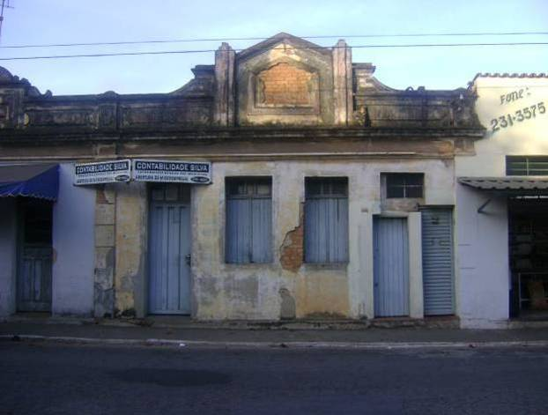 | 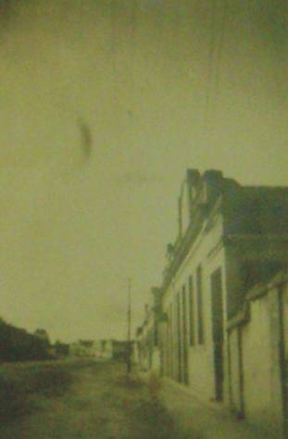
Fachada frontal.  IMAGEM: Arquivo Secretaria de Cultura. | Perspectiva da edificação e seu entorno em data desconhecida.  IMAGEM: Arquivo Secretaria de Cultura.

10. HISTÓRICO
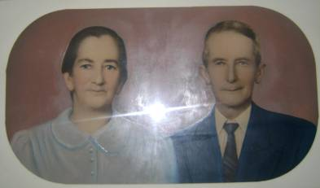
O casal João Batista da Silva e Raimunda Narciza de Jesus.
IMAGEM: Arquivo Secretaria de Cultura.

Em 1942, João Batista da Silva se deslocou do distrito São José da Varginha com a esposa e os filhos, para a sede de Pará de Minas. A intenção do casal era que os filhos morassem mais próximos da escola localizada na cidade, e que dessa forma eles pudessem estudar com maior facilidade, assim eles compraram o imóvel localizado na Praça Francisco Valadares nº 0213 e teve início a história da família Silva com a edificação. Na data de sua aquisição o imóvel encontrava-se em ótimas condições de uso, era aparentemente novo, no entanto não se sabe se ele já havia sido habitado uma vez que os proprietários não se recordam. A transação foi realizada por doze contos de réis, segundo o Sr. José, filho de João Batista.
No novo lar, João Batista da Silva viveu durante muitos anos com a esposa Raimunda Narciza de Jesus e seus nove filhos: Vicente da Silva, Maria José da Silva, José da Silva, Adir da Silva, Cláudio da Silva, Clair da Silva, Eli da Silva, Cecília da Silva e Edivar da Silva. O casal criou os filhos na ampla residência, até que, em data desconhecida do entrevistado, eles optaram por isolar parte da edificação, transformando-a em duas casas independentes, para que os filhos que se casassem pudessem morar ali até adquirirem imóvel próprio. Depois disso, mais de uma família fez uso da residência secundária, durante intervalos variados, de acordo com os casamentos ocorridos. Todavia, não foi possível identificar o nome de todas as pessoas que viveram ali.
O falecimento de João Batista da Silva com 84 anos em 1974 e de Raimunda Narciza de Jesus, em 1984, resultou em um remanejamento das partes do imóvel. A casa foi herdada pelos filhos, que negociaram suas partes entre si, vendendo-as uns aos outros. Embora se tenha conhecimento que a casa tenha sido deixada para os nove irmãos, o entrevistado não especificou quais entre eles atualmente são os proprietários.
Além das residências, foi instalado um escritório de contabilidade em um dos cômodos da frente do imóvel, além disso, em data não especificada, foi construído um anexo lateral para abrigar um comércio, mas não se encontram registros sobre a data de suas fundações. Foi informado apenas que durante muitos anos o comércio funcionou como venda de cereais e grãos, depois foi um aviário, até que chegou a ocupação atual, destinado a produção e comercialização de linguiças.
Quanto às intervenções que o bem sofreu durante a permanência da família, foi relatado que além da divisão do imóvel em duas residências e o estabelecimento de um anexo comercial ao lado da edificação, a casa sofreu alterações internas como a retirada do forro de madeira e a substituição do assoalho para instalação do piso de taco.
Atualmente, parte da edificação ainda é utilizada como residência, onde mora Marcos, filho de uma das proprietárias, e sua esposa. Apesar dos herdeiros não ocuparem mais a habitação, se recordam com forte emoção dos momentos vividos em seu interior, aonde viveram alguns anos ainda na presença de seus pais.

11. USO ATUAL: Misto.

12. DESCRIÇÃO

O terreno em que se encontra o imóvel é largo, com um leve declive para os fundos e localiza-se aproximadamente no meio do quarteirão, em frente à Praça Francisco Valadares. A edificação foi implantada no alinhamento frontal do lote e praticamente no mesmo nível da rua, também não apresenta afastamento lateral esquerdo, apenas lateral direito e posterior. Este último é ocupado pelo quintal que é usado para criação de galinhas, onde há também duas pequenas edificações de alvenaria usadas para produção de defumados do anexo comercial. O fechamento do lote é feito pela própria edificação na fachada frontal e nas laterais e a parte posterior é cercado por muro de alvenaria.
O sistema construtivo empregado na edificação é em estrutura autoportante em tijolos cerâmicos. As paredes internas e externas recebem revestimento em reboco e aplicação de pintura. Além disso, a edificação possui cobertura em telhas cerâmicas planas, tipo francesas, sobre estrutura de madeira e o coroamento frontal do imóvel é feito por platibanda, decorada por motivos geométricos de argamassa em alto relevo, e os laterais e o posterior em beiral simples.
Os acessos principais à edificação sãos feitos pela fachada frontal, ela apresenta cinco portas e três janelas. As duas portas da extremidade esquerda da fachada estão sob um toldo azul e ambas são em uma folha de abrir, onde a da extremidade é em madeira simples e a outra em madeira almofadada com a porção superior em caixilhos envidraçados. A porta seguinte dá acesso ao cômodo ocupado pelo escritório de contabilidade, ela tem esquadria metálica, com uma folha de abrir, com verga reta e bandeira fixa em caixilhos divididos em três partes com vedação em vidro. Em seguida existem duas janelas idênticas, com duas folhas de abrir em madeira cega e bandeira fixa igual à da porta. Há ainda outras duas portas, mais baixas que as demais, que dão acesso à porção do imóvel ocupada pela residência, e cobre elas observa-se uma janela fixa, com caixilhos metálicos e vedação em vidro. Uma dessas é em madeira e outra tem esquadria metálica, no entanto, ambas apresentam uma única folha de abrir. Todas as esquadrias da fachada principal são pintadas na cor cinza claro.
A parte da edificação ocupada pelo contador é composta por três quartos, uma sala, copa, cozinha e dois banheiros, um deles se localiza fora do imóvel. Dois quartos possuem piso de assoalho, o outro quarto a sala e a copa apresentam piso de tacos e nos banheiros e na cozinha o piso é revestido em cimento. Apresenta forro de madeira em apenas alguns cômodos, o restante do imóvel não possui forro algum.

13. PROTEÇÃO LEGAL EXISTENTE: Nenhuma.

14. PROTEÇÃO LEGAL PROPOSTA: Inventário.

15. ESTADO DE CONSERVAÇÃO: Regular.

16. ANÁLISE DO ESTADO DE CONSERVAÇÃO

A edificação apresenta elementos já bastante degradados. Externamente observa-se o desprendimento de áreas do reboco em deixando a alvenaria de tijolos exposta à ação das intempéries, além de trincas na alvenaria e no reboco. A pintura também está bastante deteriorada, com trechos com descolamento, desgastes e manchas de umidade em todas as paredes externas. Nas esquadrias também foram identificados problemas, as janelas e as portas de madeira apresentam fissuras e ressecamento, já as janelas metálicas apresentam sinais de oxidação.

17. FATORES DE DEGRADAÇÃO

Os principais fatores de degradação identificados são relativos ao desgaste natural dos materiais e à falta de manutenção adequada.

18. MEDIDAS DE CONSERVAÇÃO

A conservação da edificação pode ser feita a partir da manutenção e vistoria dos seus elementos construtivos, executando-se periodicamente:
- Inspeção periódica da cobertura com manutenção de telhas para evitar infiltrações provenientes do telhado;
- Inspeção do madeiramento da cobertura para identificar a presença de peças danificadas ou sinais de infestação por insetos xilófagos e substituição das peças danificadas;
- Recuperação das trincas nas alvenarias;
- Recuperação do reboco danificado;
- Execução de pintura de revitalização das paredes externas e internas sempre que necessário;
- Tratamento e limpeza de elementos com presença de mofo e umidade;
- Restauração das esquadrias danificadas;
- Não realizar ligações elétricas improvisadas e, quando necessário, consultar um técnico especializado;
- Não substituir qualquer elemento de composição e/ou estrutural sem antes a avaliação de um técnico especializado.

19. INTERVENÇÕES

Foi relatado que além da divisão do imóvel em duas residências, feita por iniciativa de João Batista da Silva e Raimunda Narciza de Jesus, e o estabelecimento de um anexo comercial ao lado da edificação, a casa sofreu alterações internas como a retirada do forro de madeira e a substituição do assoalho para instalação do piso de taco. Os entrevistados não souberam relatar as datas das intervenções.

20. REFERÊNCIAS:
ORAIS:
José Batista da Silva. Entrevista, jun/2010.
Alair dos Santos Silva. Entrevista, jun/2010.

21. INFORMAÇÕES COMPLEMENTARES:

Os herdeiros de João Batista da Silva são: Vicente, Maria José da Silva, José, Adir, Cláudio, Clair, Eli, Cecília e Edivar.

22. FICHA TÉCNICA:

RESPONSÁVEL PELAS INFORMAÇÕES: PREFEITURA MUNICIPAL DE PARÁ DE MINAS/MG.
Elaboração: (outubro/novembro de 2013): Isabel Christina Garcia Neto.
Revisão: Eleuza Maria Rodrigues Pereira e Paulo César Machado Resende.

6.1.2. Ficha de inventário do bem cultural Edificação à Rua do Expedicionário n° 0022

FICHA 02

01. MUNICÍPIO: Pará de Minas.
02. DISTRITO/POVOADO: Sede.
03. DESIGNAÇÃO: EDIFICAÇÃO À RUA DO EXPEDICIONÁRIO N° 0022.
04. ENDEREÇO: Rua do Expedicionário n° 0022. Bairro Centro.
05. PROPRIEDADE/SITUAÇÃO DE PROPRIEDADE: Privada particular - Lélis de Melo Franco.
06. RESPONSÁVEL: Murilo Martins da Silva.
07. SITUAÇÃO DE OCUPAÇÃO: Alugado.
08. ANÁLISE DE ENTORNO:

A edificação n° 22 da Rua do Expedicionário esta inserida nos limites centrais do distrito sede de Pará de Minas. Seu acesso principal é realizado através da Avenida Presidente Vargas. As vias da região são asfaltadas e apresentam um bom estado de conservação. No geral, elas recebem o trânsito em apenas um sentido e apresentam largura suficiente para três carros sendo possível estacionamento junto ao passeio, em algumas vias, paralelo em ambos os lados, e em outras perpendiculares em apenas um lado da via. As calcadas são predominantemente cimentadas e tem largura aproximada de 1,0m (um metro), sem rampas para melhor acessibilidade, mas seu estado de conservação é bom. O trafego de veículos é intenso e não se observa nenhum semáforo no entorno, apenas placas de sinalização de transito e quebra-molas.
A edificação inventariada se encontra no entorno na Praça Torquato de Almeida e Francisco Torquato, uma das principais praças da cidade, em frente à antiga Estação Ferroviária. A praça apresenta bancos pré-moldados de concreto, lixeiras metálicas, jardins, postes de iluminação e telefones públicos. O paisagismo dos seus canteiros inclui árvores de pequeno à grande porte e forração em gramíneas, essa é basicamente a única vegetação do entorno. A região possui rede de esgoto, abastecimento de água, rede coletora de água pluvial, com bocas de lobo e sarjeta.
Trata- se de uma região que é o polo comercial da cidade e onde os principais serviços são oferecidos para a população, por esse motivo é uma área bastante movimentada, atratora de um grande fluxo de pedestres e veículos. O principal uso dos imóveis identificado é o comercial, no entanto, também são verificados estabelecimentos prestadores de serviços, e até mesmo algumas residências. Em função da ausência de padronização dos letreiros e cartazes, há na região certa poluição visual promovida pelo excesso de informações e cores, usadas para atrair a atenção do consumidor, que interferem na estética do conjunto. As edificações exibem uma grande diversidade tipológica, variando no número de pavimentos, implantação e estilo arquitetônico.

09. DOCUMENTAÇÃO FOTOGRÁFICA

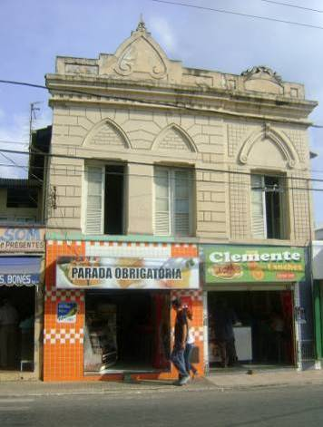 | 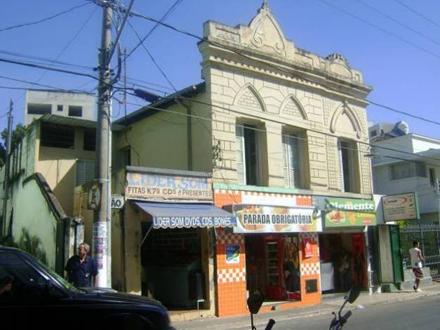
Fachada frontal.  IMAGEM: Arquivo Secretaria de Cultura. | Fachada frontal e lateral direita.  IMAGEM: Arquivo Secretaria de Cultura.
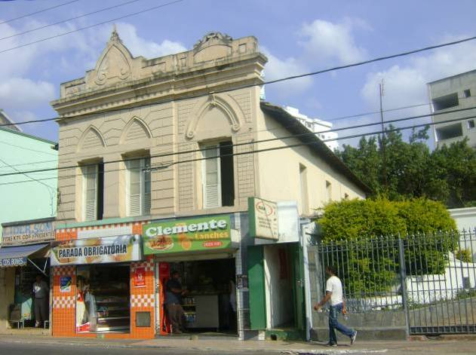
Vista geral.
IMAGEM: Arquivo Secretaria de Cultura.

10. HISTÓRICO

Segundo o atual proprietário, Lélis de Melo Franco, o imóvel de número 0022, localizado na Rua do Expedicionário, foi construído para uso residencial provavelmente por João Correia de Almeida, em data desconhecida. Este vendeu o bem para Geraldo Lima Duarte, embora se recorde dos nomes dos antigos moradores, Lélis não soube informar a data da transação. Ambos os antigos moradores identificados pelo atual proprietário utilizaram a instalação como residência, inclusive o pavimento inferior do imóvel, que era apenas um porão residencial, e que hoje é independente e usado como comércio.
Aproximadamente no ano de 1970 Lélis Franco adquiriu o imóvel, repassado por Geraldo Duarte, com o objetivo de alugá-lo para aumentar a sua renda. Nessa mesma época, ele isolou o pavimento inferior do superior e o abriu para a rua, adequando-o ao novo uso comercial. O ponto foi alugado por quatro estabelecimentos, que se fixaram um ao lado do outro, não foi informada a data em que foram inaugurados os comércios, apenas a ordem de abertura. Primeiro foi instalada uma lanchonete, logo depois uma loja de discos e outra lanchonete e, em data mais recente, foi aberta uma loja de celulares, em um pequeno corredor lateral da edificação. Os quatro pontos atualmente permanecem ativos.
Já o piso superior, inicialmente foi alugada para uso residencial. Apesar de não informar a data de entrada e tempo de permanência dos inquilinos, o proprietário relatou que o primeira inquilina foi o Sra. Luci Franco de Almeida, sua irmã; depois foi a Sra. Lígia, cujo sobrenome ele não soube informar; em seguida foi alugado para Antônio Américo e por fim para Murilo Martins da Silva. Este último transformou o uso para o funcionamento de uma pensão, isso desde aproximadamente 1998 até os dias atuais.
Sobre as intervenções ocorridas na edificação, além daquelas já mencionadas, há mais de dez anos foi feita uma reforma na cobertura, que permaneceu com o mesmo tipo de telha cerâmica plana, a francesa. Além disso, houve a substituição de algumas paredes que eram de pau-a-pique por alvenaria de tijolos cerâmicos.
Embora não exista um registro sobre a data de construção do imóvel, o seu estilo remete as edificações construídas no início do século XX, período em que Pará de Minas teve um grande desenvolvimento urbano, gerado pelas novas indústrias que se instalavam na região. Como resultados do crescimento populacional ocorrido nesse contexto foram construídas diversas novas residências, que seguiram o estilo eclético, também observado no imóvel inventariado.

11. USO ATUAL: Misto.

12. DESCRIÇÃO

A edificação inventariada está localizada na Rua do Expedicionário, n° 22, no centro do distrito sede de Pará de Minas. Trata-se de um imóvel com dois pavimentos, com planta em “L”, implantada em um terreno em aclive. O afastamento lateral esquerdo esta ocupado por uma escada em formato de “L” que dá acesso à principal entrada do imóvel, e o fechamento do lote é feito pela própria edificação no alinhamento frontal e por muros.
A fachada frontal da casa é assimétrica, marcada pelo coroamento em platibanda, ornamentada com frisos em alto relevo, que destaca os 2/3 da porção esquerda da fachada com um elemento em formato ogival ao centro. O pavimento inferior exibe quatro vãos, os três à esquerda são bastante largos, com portas metálicas de enrolar, enquanto o da direita é mais estreito e exibe uma porta metálica de abrir. O pavimento superior ocupa apenas parte da fachada principal, sobre as duas portas centrais do nível inferior. Ele apresenta três vãos de janelas, com vergas retas e esquadrias em duas folhas de abrir em madeira com a porção inferior em veneziana e a superior em caixilhos envidraçados, além de postigo em madeira cega internamente. O revestimento da alvenaria do pavimento superior recebe um tratamento diferenciado, nos 2/3 à esquerda falseia pedras emparelhadas e no 1/3 restante tem sulcos horizontais e verticais quadriculando a argamassa. As sobrevergas são marcadas por uma reentrância na alvenaria em formato ogival, mas as duas à esquerda se diferenciam da outra que exibe curvas nos vértices inferiores.
Como já foi mencionado, o coroamento frontal do imóvel é feito por platibanda enquanto o restante é em beiral simples. A cobertura da edificação é feita por telhado em telha cerâmica plana (tipo francesa). Em apenas um cômodo a cobertura é feita por telha ondulada de fibrocimento. O sistema construtivo empregado é em alvenaria autoportante, onde todas as paredes recebem reboco com aplicação de pintura na cor creme.
O pavimento superior a edificação é composto por seis quartos, dois banheiros, sala, copa e cozinha. Em todos os cômodos o foro é em réguas de madeira, exceto dois deles que não possuem forros e têm telha ondulada de fibrocimento aparente. Nos quartos e sala o piso é em assoalho de madeira; nos banheiros o revestimento de piso é cerâmico; e na copa e na cozinha é em ladrilhos hidráulicos.
O pavimento inferior é formado por quatro cômodos comerciais independentes, todos com forro em laje e revestimento de piso em cerâmica. Os dois comércios centrais ainda possuem banheiro, ambos com forro em laje e revestimento de piso em cerâmica.

13. PROTEÇÃO LEGAL EXITENTE: Nenhuma.

14. PROTEÇÃO LEGAL PROPOSTA: Inventário.

15. ESTADO DE CONSERVAÇÃO: Bom.

16. ANÁLISE DO ESTADO DE CONSERVAÇÃO

Apesar do bom estado geral de conservação da edificação, foram observados danos em diversos elementos, principalmente nos revestimentos. Internamente, os pisos exibem desgaste superficial generalizado; os forros em réguas de madeira apresentam perda de calafetação entre as peças e sujidades. Externamente, as esquadrias metálicas possuem sinais de oxidação. Além disso, tanto internamente, quanto externamente foram constatadas fissuras nas alvenarias e no reboco; manchas de umidade, principalmente nas áreas mais próximas ao solo e pontos de descolamento da camada pictórica.

17. FATORES DE DEGRADAÇÃO

Os principais fatores de degradação identificados no imóvel são a exposição dos materiais à ação das intempéries, principalmente no caso dos danos observados externamente; o desgaste natural dos materiais ao longo do tempo; a falta de manutenção eficaz e o uso intenso por se tratar de estabelecimentos comerciais e uma pensão.

18. MEDIDAS DE CONSERVAÇÃO

A conservação da edificação pode ser feita a partir da manutenção e vistoria dos seus elementos construtivos, executando-se periodicamente:
- Inspeção periódica da cobertura com manutenção de telhas para evitar infiltrações provenientes do telhado;
- Inspeção do madeiramento da cobertura para identificar a presença de peças danificadas ou sinais de infestação por insetos xilófagos e substituição das peças danificadas;
- Recuperação das fissuras nas alvenarias;
- Execução de pintura de revitalização das paredes externas e internas sempre que necessário;
- Tratamento e limpeza de elementos com presença de umidade;
- Restauração das esquadrias danificadas;
- Não realizar ligações elétricas improvisadas e, quando necessário, consultar um técnico especializado;
- Não substituir qualquer elemento de composição e/ou estrutural sem antes a avaliação de um técnico especializado.

19. INTERVENÇÕES

Aproximadamente no ano de 1970 Lélis Franco adquiriu o imóvel, nessa mesma época, ele isolou o pavimento inferior do superior e o abriu para a rua, adequando-o à um novo uso, o comercial.
Há mais de dez anos, não foi possível precisar a data, foi feita uma reforma na cobertura, que permaneceu com o mesmo tipo de telha cerâmica plana, a francesa. Além disso, houve a substituição de algumas paredes que eram de pau-a-pique por alvenaria de tijolos cerâmicos.

20. REFERÊNCIAS
ORAIS:
Lélis de Melo Franco. Entrevista, jun/2010.
Sandra de Melo Franco. Entrevista, jun/2010.

21. INFORMAÇÕES COMPLEMENTARES: Sem referências.

22. FICHA TÉCNICA:
RESPONSÁVEL PELAS INFORMAÇÕES: PREFEITURA MUNICIPAL DE PARÁ DE MINAS/MG.
Elaboração: (outubro/novembro de 2013): Isabel Christina Garcia Neto.
Revisão: Eleuza Maria Rodrigues Pereira e Paulo César Machado Resende.

6.1.3. Ficha de inventário do bem cultural Edificação à Rua Antônio Júlio nº0005

FICHA 03

01. MUNICÍPIO: Pará de Minas.
02. DISTRITO/POVOADO: Sede.
03. DESIGNAÇÃO: EDIFICAÇÃO À RUA ANTÔNIO JULIO N° 0005.
04. ENDEREÇO: Rua Antônio Julio n° 0005. Bairro Várzea.
05. PROPRIEDADE/SITUAÇÃO DE PROPRIEDADE: Privada particular - Antônio Rodrigues Filho.
06. RESPONSÁVEL: Ilza Rodrigues.
07. SITUAÇÃO DE OCUPAÇÃO: Próprio.
08. ANÁLISE DE ENTORNO

A edificação n° 5 da Rua Antônio Julio esta instalada no Bairro Várzea do distrito sede de Pará de Minas. Trata-se de uma região predominantemente residencial, com edificações baixas, de até dois pavimentos, com arquitetura simples, sem tipologia predominante, e implantada quase sempre no alinhamento frontal. A edificação inventariada foge do alinhamento dos demais lotes da rua, ela avança sobre a via e possui um passeio bastante estreito.
As ruas no entorno são asfaltadas e estão bem conservadas, no geral, recebem trafego em mão dupla e apresentam largura suficiente para três carros sendo possível estacionamento paralelo (não regulamentado) nas laterais da via. As calcadas são cimentadas e apresentam largura aproximadamente de 90 cm (noventa centímetros), mas seu estado de conservação é regular, pois exibe algumas trincas, crescimento de vegetação e irregularidades. A área não apresenta arborização nas vias, a vegetação observada se restringe ao interior dos lotes.
O trafego de veículos é moderado na região e se observa apenas algumas placas de sinalização de trânsito. O bairro é servido de rede de esgoto, abastecimento de água, iluminação pública, sarjeta e boca de lobo.

09. DOCUMENTAÇÃO FOTOGRÁFICA

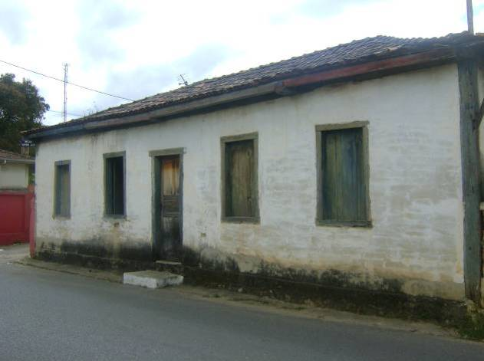 | 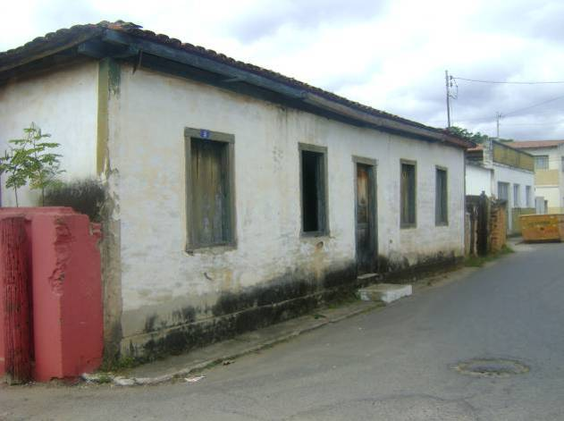
Fachada frontal.  IMAGEM: Arquivo Secretaria de Cultura. | Perspectiva da edificação.  IMAGEM: Arquivo Secretaria de Cultura.
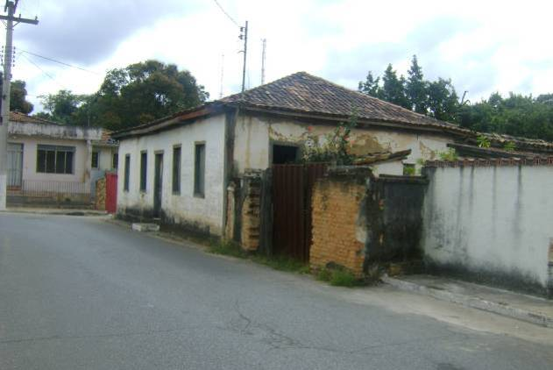
Vista geral do imóvel e seu entorno.
IMAGEM: Arquivo Secretaria de Cultura.
10. HISTÓRICO

O imóvel localizado à Rua Antônio Júlio nº 0005, resgata as lembranças da família do fazendeiro Antônio Gabriel Dias, que, segundo os relatos, provavelmente foi o primeiro morador do imóvel. Durante muito tempo ele viveu na residência com sua família, até falecer, há aproximadamente 25 anos. Antônio Gabriel Dias deixou a edificação que viveu boa parte de sua vida com a família como herança para seus filhos. Por sua vez, estes fizeram acordos de compra e venda entre si e Alice Gabriel Dias Rodrigues ficou com a parte destinada aos outros irmãos. Depois disso, durante algum tempo a casa ficou desocupada, pois o novo proprietário era fazendeiro e trabalhava e residia em sua propriedade rural com a família.
Percebendo a necessidade dos filhos estudarem, Alice e seu marido Antônio Rodrigues Filho decidiram que ela fosse morar no imóvel com as crianças, para que eles pudessem ter acesso facilitado à escola na região central da cidade de Pará de Minas. Após alguns meses o Antônio também se mudou para o local para ficar junto de sua família.
Com o passar dos anos, os filhos de Antônio e Alice foram crescendo e acabaram se mudando da residência para constituir suas próprias famílias. As entrevistadas são filhas do casal, no entanto não informaram sobre a permanência de Antônio Rodrigues e de sua esposa Alice Gabriel no imóvel.
Por motivos não informados, Ilza Rodrigues, uma das filhas de Antônio, havia se mudado, no entanto voltou a morar no imóvel há aproximadamente dezessete anos com o seu filho Marco Túlio Rodrigues. Alice Rodrigues também morava fora, na cidade de Nova Serrana, e sem especificar os motivos relatou que retornou apenas há três anos para a residência.
O imóvel apresenta uma grande extensão de terras ao fundo, que segundo a entrevistada totaliza dez lotes. Essa área é aproveitada pelas atuais moradoras com uma pequena plantação de mandioca, usada para consumo próprio.
A edificação sofreu algumas intervenções ao longo dos anos. Sem se recordar das datas, Alice Rodrigues relatou que quando a família se mudou para a residência seu pai realizou uma pequena reforma, foi quando o piso que era de cimento liso vermelho foi substituído pelo revestimento cerâmico em quase todos os cômodos; além disso, algumas alvenarias que eram de pau-a-pique e foram substituídas por paredes com tijolos cerâmicos. A entrevistada não soube informar quando foi construído o banheiro no interior da casa, mas até os dias atuais a “casinha”, o cômodo independente, localizado no quintal, para abrigar um vaso sanitário ainda existe.

11. USO ATUAL: Residencial.

12. DESCRIÇÃO:

A edificação n° 5 da Rua Antônio Julio encontra-se no Bairro do Várzea, no distrito sede de Pará de Minas. Trata-se de uma edificação de volumetria térrea, implantada em um terreno plano, no alinhamento frontal e com afastamentos laterais e posterior. Assim, fachada frontal faz o fechamento do terreno, e nas demais divisas o cercamento é feito por muro de alvenaria. O imóvel apresenta sistema construtivo em estrutura autônoma de madeira com vedação mista com alvenarias de pau-a-pique e tijolos cerâmicos, que recebem revestimento em reboco com aplicação de tinta. Sua cobertura é feita em estrutura de madeira coberta por telhas cerâmicas tipo capa e bica plana, em todas as fachadas apresenta beiral simples.
A entrada principal da edificação é frontal e se dá através de uma porta central, acessada por dois degraus, cuja esquadria é em uma folha almofadada de abrir em madeira, com enquadramento de mesmo material. A fachada frontal é composta por cinco vãos, sendo a porta principal central com um par de janelas de cada lado, emolduradas pelo embasamento saliente do plano da alvenaria e cunhais em madeira. As janelas exibem esquadrias de madeira com uma folha de abrir, sem bandeira e com vergas retas.
A edificação possui seis quartos, sala, copa, cozinha e um banheiro. Os pisos originalmente de cimento (vermelhão), foram substituídos pelo revestimento cerâmico em quase todo o imóvel, no entanto, a cozinha ainda mantém o piso cimentado liso vermelho, assim como o banheiro; quanto aos forros dos cômodos, apenas alguns deles possuem forro de madeira, o restante não possui forro, são em telhas vãs.
Na área externa, há um cômodo independente, a “casinha”, para abrigar um vaso sanitário, inicialmente, esse era o único banheiro da casa. Foi informado pela moradora Alice Rodrigues que o afastamento posterior é formado por mais ou menos dez lotes, mas não foi especificando a extensão dos mesmos. Essa área é usada para o plantio de alguns pés de mandioca para o consumo próprio dos moradores.

13. PROTEÇÃO LEGAL EXISTENTE: Nenhuma.

14. PROTEÇÃO LEGAL PROPOSTA: Inventário.

15. ESTADO DE CONSERVAÇÃO: Bom.

16. ANÁLISE DO ESTADO DE CONSERVAÇÃO:

Apesar do bom estado geral de conservação da edificação, foram identificados alguns danos. As esquadrias em madeira apresentam-se ressecadas, desbotadas e com desgaste da camada pictórica. As alvenarias exibem algumas trincas, desgaste generalizado da camada pictórica, além de pontos de perda e descolamento do reboco e emendas visíveis no reboco.
Nas fachadas, nos trechos mais próximos do solo, o embasamento se mostra bastante escurecido, com manchas de umidade e bolor. O muro de cercamento presente no afastamento lateral esquerdo tem seus tijolos aparentes em função da perda praticamente completa do revestimento em reboco e pintura, expondo os tijolos à ação das intempéries; nesse mesmo trecho do fechamento, o portão metálico encontra-se coberto por oxidação. Outro problema constatado foi a presença de telhas desalinhadas na cobertura.
17. FATORES DE DEGRADAÇÃO:

São diversos os fatores de degradação observados na edificação. Os principais danos identificados se devem à degradação dos materiais ao longo do tempo, principalmente aqueles expostos à ação das intempéries, associada à falta de manutenção nos elementos construtivos da edificação. A umidade ascendente do solo é a principal causa das manchas escuras de umidade e bolor constatadas no embasamento das alvenarias.

18. MEDIDAS DE CONSERVAÇÃO:

A conservação da edificação pode ser feita a partir da manutenção e vistoria dos seus elementos construtivos, executando-se periodicamente:
- Inspeção periódica da cobertura com manutenção de telhas para evitar infiltrações provenientes do telhado;
- Inspeção do madeiramento da cobertura para identificar a presença de peças danificadas ou sinais de infestação por insetos xilófagos e substituição das peças danificadas;
- Recuperação das trincas nas alvenarias;
- Recuperação do reboco danificado;
- Execução de pintura de revitalização das paredes externas e internas sempre que necessário;
- Tratamento e limpeza de elementos com presença de mofo e umidade;
- Restauração das esquadrias danificadas;
- Não realizar ligações elétricas improvisadas e, quando necessário, consultar um técnico especializado;
- Não substituir qualquer elemento de composição e/ou estrutural sem antes a avaliação de um técnico especializado.

19. INTERVENÇÕES:

A edificação sofreu algumas intervenções ao longo dos anos. Sem se recordar das datas, Alice Rodrigues relatou que quando a família se mudou para a residência seu pai realizou uma pequena reforma, foi quando o piso que era de cimento liso vermelho foi substituído pelo revestimento cerâmico em quase todos os cômodos; além disso, algumas alvenarias que eram de pau-a-pique e foram substituídas por paredes com tijolos cerâmicos. A entrevistada não soube informar quando foi construído o banheiro no interior da casa, mas até os dias atuais a “casinha”, o cômodo independente, localizado no quintal, para abrigar um vaso sanitário ainda existe.

20. REFERÊNCIAS:
ORAIS:
Alice Rodrigues. Entrevista, jun/2010.
Ilza Rodrigues. Entrevista, jun/2010.

21. INFORMAÇÕES COMPLEMENTARES: Sem referências.

22. FICHA TÉCNICA:
RESPONSÁVEL PELAS INFORMAÇÕES: PREFEITURA MUNICIPAL DE PARÁ DE MINAS/MG.
Elaboração: (outubro/novembro de 2013): Isabel Christina Garcia Neto.
Revisão: Eleuza Maria Rodrigues Pereira e Paulo César Machado Resende.

6.1.4. Ficha de inventário do bem cultural Edificação à Rua Capitão Teixeira nº0323

FICHA 04

01. MUNICÍPIO: Pará de Minas.
02. DISTRITO/POVOADO: Sede.
03. DESIGNAÇÃO: EDIFICAÇÃO À RUA CAPITÃO TEIXEIRA N° 0323.
04. ENDEREÇO: Rua Capitão Teixeira n° 0323. Bairro Centro.
05. PROPRIEDADE/SITUAÇÃO DE PROPRIEDADE: Privada particular - Alice Teresinha de Jesus.
06. RESPONSÁVEL: Alice Teresinha de Jesus.
07. SITUAÇÃO DE OCUPAÇÃO: Próprio.
08. ANÁLISE DE ENTORNO:

A edificação n° 323 da Rua Capitão Teixeira esta inserida nos limites centrais do distrito sede de Pará de Minas. Apesar de se tratar de uma área central, o entorno próximo do imóvel é predominantemente residencial, com edificações de tipologias diversificadas e com um ou dos pavimentos nessa rua, no entanto, a maioria dos imóveis está alinhada à rua e apenas alguns apresentam afastamento frontal. A região recebe um tráfego moderado, predominado por veículos leves, são observadas apenas algumas placas de sinalização de transito junto às esquinas. Não há regulamentação de estacionamento, que pode ser feito nas duas margens da via. Não há arborização nos passeios, as únicas espécies vegetais identificadas encontram-se no interior dos lotes.
As vias da região são asfaltadas e estão em um bom estado de conservação, elas são, no geral, de mão única e apresentam largura suficiente para três carros. As calcadas são cimentadas ou revestidas em ladrilhos hidráulicos, têm largura aproximada de 1,0m (um metro), e seu estado de conservação é bom.
A região é servida de infra-estrutura básica, com rede de esgoto, abastecimento de água, iluminação pública, telefonia particular e coleta de lixo duas vezes por semana.

09. DOCUMENTAÇÃO FOTOGRÁFICA:

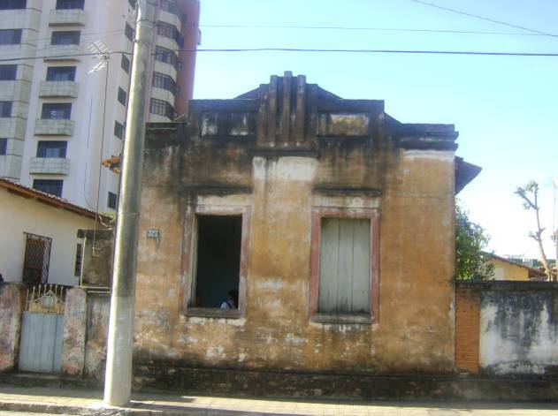 | 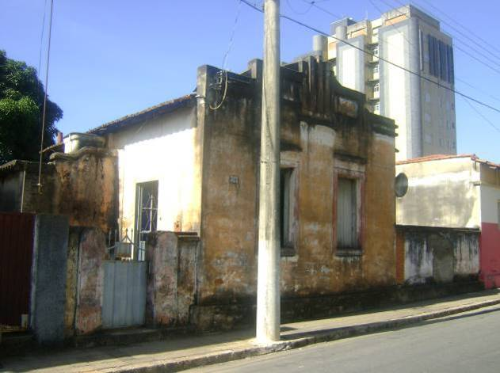
Fachada frontal da residência.  IMAGEM: Arquivo Secretaria de Cultura. | Vista geral da edificação.  IMAGEM: Arquivo Secretaria de Cultura.

10. HISTÓRICO:

Alice Teresinha de Jesus, hoje com 82 anos de idade é a atual proprietária do imóvel. Ela é natural do município de Pitangui e aos cinco anos foi trazida por seus pais para Pará de Minas. Sua família residia na cidade de Pitangui e após passar por muitas dificuldades financeiras, no ano de 1933 se mudou para Pará de Minas onde encontraram maiores estabilidades. Na nova cidade Alice passou a morar na residência situada à Rua Capitão Teixeira n° 0323, que foi cedida por sua avó Maria Isabel, que morava em outra casa na mesma rua, para o seu filho José Silvestre de Paula. Viviam ali José, sua esposa e Ana Isabel da Silva, e seus três filhos.
A entrevistada relatou que se recorda que na sua infância eram poucas as casas que existiam na rua a sua tinha um caráter singular entre as demais da época, pois era a única construída com estrutura de tijolos, enquanto os demais eram de pau-a-pique. A Sra. Alice não soube informar quando a casa foi edificada, mas a partir de seu relato pode se concluir que não foi em época muito distante de sua chegada.
Remetendo as memórias do local, a entrevista relatou ainda sobre a iluminação, e afirmou que quando foi habitar a residência, não havia energia elétrica e eram usadas apenas lamparinas. Porém, no ano de 1944 a família entrou com um pedido na prefeitura e foi instalada a energia elétrica em sua residência, gerada pela Usina de Carioca, que era ligada em apenas alguns horários do dia. O calçamento foi outra ação realizada pelo pedido da população, que ocorreu aproximadamente na década de 80, e cada morador deveria pagar por ele 19 contos de réis.
Com o passar dos anos alguns membros da família faleceram e um dos seus irmãos se casou e deixou a casa, que ficava cada vez mais vazia. Em 1996 o Sr. José Silvestre de Paula faleceu, em ano não especificado, um dos irmãos de Alice, cujo nome não foi informado também morreu. Depois disso, e 1993, foi Ana Isabel quem faleceu, ficando apenas Alice Teresinha de Jesus residindo no imóvel, até os dias atuais.
A casa sofreu pequenas intervenções ao longo dos anos. A entrevistada informou que no ano de 1974 foi construído o primeiro banheiro da casa. Também foi trocada a estrutura do telhado e foram pintadas as paredes da residência, mas não foram especificadas as datas dessas intervenções.
A Sr.ª Alice tem um grande valor afetivo com a casa, pois cresceu e passou grande parte da vida no local e atualmente ainda recebe visitas de seu irmão, dando continuidade aos laços familiares com a residência. Ela informou que já recebeu convites da família para se mudar, mas não aceita devido ao carinho estabelecido com o bem.

11. USO ATUAL: Residencial.

12. DESCRIÇÃO:

A edificação n° 323 da Rua Capitão Teixeira localiza-se no bairro Centro do distrito sede de Pará de Minas. Trata-se de um imóvel de volumetria térrea, implantado em um terreno plano, no alinhamento frontal e com afastamentos laterais e posteriores. O fechamento do terreno se faz por muro de alvenaria nas divisas, com exceção do trecho onde se encontra a fachada frontal. A edificação tem planta em partido profundo e está implantada em um nível um pouco acima em relação ao da rua. O sistema construtivo utilizado é em estrutura autônoma de madeira com vedação em alvenarias de tijolo maciço, com revestimento em reboco com aplicação de pintura. O corpo principal da residência possui cobertura em duas águas, com cumeeira perpendicular à rua, estrutura em madeira e telhas cerâmicas planas, tipo francesas, e coroamento em platibanda na fachada frontal e beiral simples nas demais. No afastamento lateral direito, a edificação possui um anexo ocupado por um banheiro e uma lavanderia, esse volume é coberto por telhas onduladas de fibrocimento.
O acesso principal é feito por um pequeno portão metálico, em uma folha de abrir, no muro lateral direito da fachada frontal, em seguida pela porta na fachada lateral esquerda da edificação. A porta lateral é metálica, em uma folha de abrir, com caixilhos vedados por vidro na porção superior e verga reta.
A fachada frontal é simétrica e coroada por uma platibanda escalonada com faixas verticais e horizontais em relevo caracterizando uma edificação em estilo Art Déco. O pano da fachada principal ainda exibe embasamento saliente, duas janelas com verga reta e enquadramento em argamassa, além de um friso horizontal, da largura da janela, em casa sobreverga. Suas esquadrias se resumem a uma folha de abrir em madeira cega.
Internamente, o imóvel se divide em dois quartos, sala, cozinha e um banheiro que se localiza no afastamento posterior da edificação. A sala e os quartos têm piso em tijoleira e a cozinha e o banheiro apresenta revestimento cimentado liso no piso. Nenhum dos cômodos possui forro.
O afastamento posterior apresenta piso em terreno natural com vegetação de pequeno e médio porte, havendo também um antigo tanque de lavar roupa de alvenaria.

13. PROTEÇÃO LEGAL EXISTENTE: Nenhuma.

14. PROTEÇÃO LEGAL PROPOSTA: Inventário.

15. ESTADO DE CONSERVAÇÃO: Bom.

16. ANÁLISE DO ESTADO DE CONSERVAÇÃO:

A edificação não apresenta sinais de comprometimento físico, de forma geral, ela encontra-se em bom estado. No entanto, foram constatados diversos danos nos acabamentos do imóvel. Tanto internamente quanto externamente, a pintura das alvenarias encontra-se bastante desgastada e com pontos de descolamento, deixando exposta a pintura anterior em cor diferenciada; além disso, toda a superfície das paredes apresenta muita sujidade, principalmente na cozinha na área mais próxima do fogão, com manchas e sinais de gordura. Externamente, o embasamento das alvenarias é encoberto por manchas escuras e trechos de bolor, o mesmo problema pode ser constatado no coroamento em platibanda da fachada frontal. O reboco das paredes mostra-se com alguns pontos de descolamento e lascas, no muro frontal de cercamento há um trecho com emendas visíveis e outro sem o reboco, deixando os tijolos expostos à ação das intempéries. Ainda foi identificada uma rachadura unindo o vértice superior da verga de uma porta interna com a extremidade superior dessa parede. Os pisos internos apresentam desgaste generalizado e no caso do cimentado liso foram observadas algumas trincas e fissuras. Como a edificação não exibe forros nos cômodos a fiação elétrica é aparente e improvisada em quase todos os pontos.

17. FATORES DE DEGRADAÇÃO:

Os principais danos identificados se devem à fatores como a degradação que os materiais sofrem com o uso ao longo do tempo, principalmente no caso dos pisos. Além disso, a ação contínua das intempéries provoca a maior parte dos problemas identificados nas fachadas. A falta de manutenção adequada é outro fator importante, contribuindo, por exemplo, para o acúmulo das sujidades.

18. MEDIDAS DE CONSERVAÇÃO:

A conservação da edificação pode ser feita a partir da manutenção e vistoria dos seus elementos construtivos, executando-se periodicamente:
- Inspeção periódica da cobertura com manutenção de telhas para evitar infiltrações provenientes do telhado;
- Inspeção do madeiramento da cobertura para identificar a presença de peças danificadas ou sinais de infestação por insetos xilófagos e substituição das peças danificadas;
- Recuperação das trincas nas alvenarias;
- Recuperação do reboco danificado;
- Execução de pintura de revitalização das paredes externas e internas sempre que necessário;
- Tratamento e limpeza de elementos com presença de mofo e umidade;
- Não realizar ligações elétricas improvisadas e, quando necessário, consultar um técnico especializado;
- Não substituir qualquer elemento de composição e/ou estrutural sem antes a avaliação de um técnico especializado.

19. INTERVENÇÕES:

Em 1944, por solicitação dos moradores do imóvel, foi instalada a energia elétrica na residência. Além disso, a entrevistada informou que ainda por iniciativa dos próprios moradores, no ano de 1974 foi construído o primeiro banheiro da casa, uma vez que antigamente não havia essa instalação nos imóveis da redondeza. Também foi alterada a estrutura do telhado e foram pintadas as paredes da residência, mas não foram especificadas as datas dessas intervenções.

20. REFERÊNCIAS:
ORAIS:
Alice Teresinha de Jesus. Entrevista, jun/2010.

21. INFORMAÇÕES COMPLEMENTARES: Sem referências.

22. FICHA TÉCNICA:
RESPONSÁVEL PELAS INFORMAÇÕES: PREFEITURA MUNICIPAL DE PARÁ DE MINAS/MG.
Elaboração: (outubro/novembro de 2013): Isabel Christina Garcia Neto.
Revisão: Eleuza Maria Rodrigues Pereira e Paulo César Machado Resende.

6.1.5. Ficha de inventário do bem cultural Edificação à Rua Coronel Domingos n° 0220

FICHA 05

01. MUNICÍPIO: Pará de Minas.
02. DISTRITO/POVOADO: Sede.
03. DESIGNAÇÃO: EDIFICAÇÃO À RUA CORONEL DOMINGOS N° 0220.
04. ENDEREÇO: Rua Coronel Domingos n° 0220. Bairro Centro.
05. PROPRIEDADE/SITUAÇÃO DE PROPRIEDADE: Privada particular - Oswaldo Pereira.
06. RESPONSÁVEL: Oswaldo Pereira.
07. SITUAÇÃO DE OCUPAÇÃO: Próprio.
08. ANÁLISE DE ENTORNO:

A edificação n° 220 da Rua Coronel Domingos esta inserida nos limites centrais do distrito sede de Pará de Minas, apesar de serem observados os usos comercial e de serviços, a área é predominantemente residencial. A maioria dos imóveis é implantada no alinhamento frontal e com afastamentos laterais. Não há uma tipologia arquitetônica predominante, mas a maior parte das casas é térrea, apesar da existência de alguns prédios próximos.
As vias no entorno da edificação são asfaltadas e estão em bom estado de conservação. Elas, no geral, recebem um tráfego em mão única e apresentam largura suficiente para três carros, sendo possível estacionamento de ambos os lados da via. O trafego de veículos é moderado e se observam algumas placas de sinalização de transito.
As calçadas são quase sempre cimentadas, tem largura aproximadamente de 1,0m (um metro) e seu estado de conservação é bom, apesar da presença de alguns danos. Ao longo das calçadas há uma escassa arborização. A região apresenta rede de esgoto, abastecimento de água, bocas de lobo, iluminação pública, telefonia e coleta de lixo duas vezes por semana.

09. DOCUMENTAÇÃO FOTOGRÁFICA:
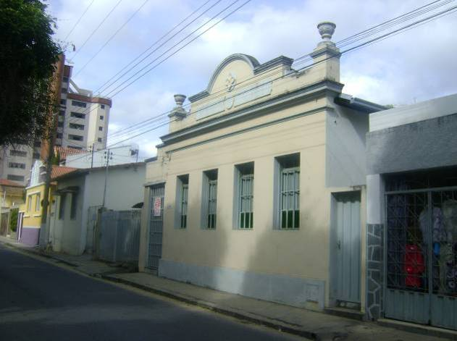 | 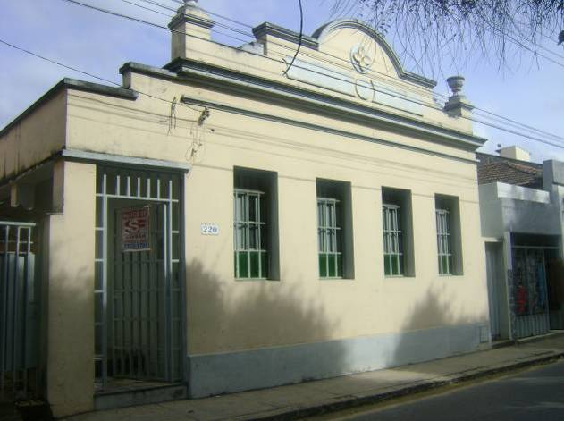
Edificação e seu entorno próximo.  IMAGEM: Arquivo Secretaria de Cultura. | Fachada frontal do imóvel.  IMAGEM: Arquivo Secretaria de Cultura.

10. HISTÓRICO:

Segundo Rosa Maria de Aguiar, a edificação foi construída por José Odorico de Aguiar, seu avô, aproximadamente na década de 1920. Ele foi o primeiro morador da residência, e após o seu falecimento, o imóvel foi herdado por sua filha Conceição Maria de Aguiar Oliveira, mãe da entrevistada.
De acordo com o Registro de Imóveis, disponibilizado pelo atual proprietário Oswaldo Pereira, pode-se constatar os nomes dos antigos proprietários a partir do ano de 1961, onde se encontra o nome da herdeira Conceição. Nesse documento verifica-se que ela foi casada com Domingos de Oliveira, ficando ambos registrados como proprietários. Através do documento certificou-se que no dia 24 de outubro de 1961 a casa foi vendida pelo casal no valor de quatrocentos mil cruzeiros, para um grupo de pessoas, possivelmente pertencentes à mesma família. Através da negociação os novos proprietários foram: Antônio Henriques do Amaral, Juarez Piranema de Almeida, Enio Mendonça Marinho, Eli Mendonça Marinho, Omar Mendonça Marinho, Geraldo Mendonça Marinho, Antônio Mendonça Marinho, José Mendonça Marinho e Marcos Mendonça Marinho.
Por sua vez, o grupo citado acima vendeu o imóvel no dia 08 de agosto de 1967 para o bancário aposentado Omar Mendonça Marinho e Maria Hilda Ferreira Marinho. No dia 08 de agosto de 1983 esses venderam para Raimundo da Costa Faria e sua esposa Maria de Lourdes Ferreira Costa Faria, no valor de NCr$ 4.000,00. Segundo o atual proprietário, Raimundo Faria não residia no local, e o adquiriu para alugar a terceiros no intuito de aumentar a sua renda familiar.
Por fim, em 11 de agosto de 1989 a casa foi vendida no valor de quarenta mil cruzados para Oswaldo de Melo Pereira, casado com Terezinha Almeida Melo. Embora tenham realizado a aquisição do imóvel, o casal nunca residiu nele, sendo esse ocupado pela mãe do proprietário, Célia de Melo Pereira, durante os cinco anos seguintes aproximadamente. Depois ela deixou o local, ele passou a ser alugado. O primeiro aluguel foi para a instalação de uma loja de informática, denominada Melgaço Informática, que se estabeleceu ali durante cerca de quatro anos. Durante os cinco anos que sucederam, o imóvel esteve alugado para uma escola chamada Escola Infantil Hotel Anjo Azul, até o mês de dezembro do ano de 2002.
Posteriormente o filho do proprietário Marcelo Pereira e sua esposa foram residir no local, permanecendo no mesmo até o mês de dezembro do ano de 2009. Desde então o imóvel encontra-se desocupado e disponível para aluguel.
Sobre as intervenções realizadas na edificação, o proprietário informou que em 1989 ele redividiu internamente a residência construindo um banheiro e a área de circulação onde havia um quarto. Nessa mesma época também trocou as portas internas, que anteriormente possuíam duas folhas de abrir e atualmente apenas uma; colocou grades nas janelas do quarto voltado para a rua; e na cozinha, que era em telhas vão, foi colocado o forro de madeira.
No contexto da edificação do imóvel inventariado, a cidade de Pará de Minas recebeu um grande desenvolvimento urbano, proveniente das novas indústrias que se instalavam na região. Esse processo resultou na construção de novas casas, que seguiam o estilo eclético e eram renovadas entre as demais existentes. Embora tenha passado por algumas intervenções, o imóvel ainda preserva as características próprias das edificações realizadas nesse tempo, passagem do século XIX para o XX. Portanto a preservação desse bom torna-se importante, pois remonta um importante período impulsionador da urbanização da cidade.

11. USO ATUAL: Vago.

12. DESCRIÇÃO:

A edificação n° 220 da Rua Coronel Domingos está localizada no Bairro Centro do distrito sede de Pará de Minas. Trata-se de uma edificação de um único pavimento, implantada em um terreno em aclive no alinhamento frontal e com afastamento lateral e posterior. O afastamento posterior é ocupado por área cimentada, onde se encontra um tanque e um cômodo independente usado como depósito; em um nível um pouco acima existem alguns canteiros que já foram usados como horta; e finalmente o platô mais alto, nos fundos do terreno, é pavimentado por blocos sextavados intertravados de concreto e junto à divisa posterior há uma pequena edificação com dois cômodos e cobertura em uma água em telha ondulada de fibrocimento.
A residência apresenta partido profundo e encontra-se em um nível um pouco acima relação ao da rua, seu acesso se dá através de um alpendre que ocupa parte do afastamento lateral direito do bem. O sistema construtivo utilizado é em estrutura autoportante em tijolos cerâmicos maciços, que recebem revestimento em reboco com aplicação de pintura.
A porta principal tem esquadria de madeira e vedação em duas folhas de abrir de madeira, bandeira fixa em caixilhos envidraçados e verga reta. A fachada frontal apresenta em sua extremidade esquerda o acesso ao alpendre, vedado por grade metálica com uma porta de abrir de mesmo material. Além disso, existem outros quatro vãos, todos janelas, com vergas retas e protegidas por grades metálicas externas. Suas esquadrias são iguais, em madeira com bandeira fixa em caixilhos envidraçados e duas folhas de abrir também em caixilhos vedados por vidro, onde os mais baixos são do tipo fantasia e na cor verde; além disso, internamente as folhas têm postigo em madeira cega. A fachada principal é a única coroada por platibanda ornamentada por cimalha e desenhos em argamassa em relevo e compoteiras nas extremidades.
A planta da edificação se divide em alpendre, três quartos, dois banheiros, sala, copa, cozinha e área de serviço. Os revestimentos de piso do alpendre, dos banheiros, da cozinha e área de serviço são em cerâmica; já nos quartos, sala e copa são em tacos de madeira. Todos os cômodos recebem forro em laje, com exceção de um dos banheiros e da cozinha, que têm forro em lambri de madeira e da área de serviço em telhas vãs.
No corpo principal do imóvel a cobertura se faz em duas águas com estrutura de madeira, telhas cerâmicas planas tipo francesas e cumeeira perpendicular à fachada frontal. O volume que abriga a cozinha é mais baixo e tem cobertura independente semelhante à já descrita. A área de serviços é coberta com uma única água em telhas onduladas de fibrocimento e estrutura de madeira. As fachadas laterais e posteriores apresentam beiral simples.
13. PROTEÇÃO LEGAL EXISTENTE: Nenhuma.

14. PROTEÇÃO LEGAL PROPOSTA: Inventário.

15. ESTADO DE CONSERVAÇÃO: Excelente.

16. ANÁLISE DO ESTADO DE CONSERVAÇÃO:

A edificação apresenta-se em ótimo estado de conservação, apesar de se encontrar sem qualquer uso no momento da vistoria. Foram identificadas apenas algumas manchas e fissuras na pintura das fachadas.

17. FATORES DE DEGRADAÇÃO:

O principal fator de degradação dos danos identificados na edificação é a ação das intempéries no revestimento das fachadas.

18. MEDIDAS DE CONSERVAÇÃO:

A conservação da edificação pode ser feita a partir da manutenção e vistoria dos seus elementos construtivos, executando-se periodicamente:
- Inspeção periódica da cobertura com manutenção de telhas para evitar infiltrações provenientes do telhado;
- Inspeção do madeiramento da cobertura para identificar a presença de peças danificadas ou sinais de infestação por insetos xilófagos e substituição das peças danificadas;
- Execução de pintura de revitalização das paredes externas e internas sempre que necessário;
- Não realizar ligações elétricas improvisadas e, quando necessário, consultar um técnico especializado;
- Não substituir qualquer elemento de composição e/ou estrutural sem antes a avaliação de um técnico especializado.

19. INTERVENÇÕES:

O atual proprietário informou que em 1989 ele redividiu internamente a residência construindo um banheiro e a área de circulação onde havia um quarto. Nessa mesma época também trocou as as portas internas, que anteriormente possuíam duas folhas de abrir e atualmente apenas uma; colocou grades nas janelas do quarto voltado para a rua; e na cozinha, que era em telhas vão, foi colocado o forro de madeira.

20. REFERÊNCIAS:
ORAIS:
Oswaldo Pereira. Entrevista, jun/2010.
Rosa Maria de Aguiar. Entrevista, jun/2010.

21. INFORMAÇÕES COMPLEMENTARES: Sem referências.

22. FICHA TÉCNICA:
RESPONSÁVEL PELAS INFORMAÇÕES: PREFEITURA MUNICIPAL DE PARÁ DE MINAS/MG.
Elaboração: (outubro/novembro de 2013): Isabel Christina Garcia Neto.
Revisão: Eleuza Maria Rodrigues Pereira e Paulo César Machado Resende.

6.1.6. Ficha de inventário do bem cultural Edificação à Rua Ouro Preto n° 0120

FICHA 06

01. MUNICÍPIO: Pará de Minas.
02. DISTRITO/POVOADO: Sede.
03. DESIGNAÇÃO: EDIFICAÇÃO À RUA OURO PRETO N° 0120.
04. ENDEREÇO: Rua Ouro Preto n° 0120. Bairro Nossa Senhora de Fátima.
05. PROPRIEDADE/SITUAÇÃO DE PROPRIEDADE: Privada particular - Geraldo César Franco.
06. RESPONSÁVEL: Geraldo Batista e Cristina Aparecida Heleno Eli da Silva.
07. SITUAÇÃO DE OCUPAÇÃO: Cedido.
08. ANÁLISE DE ENTORNO:

A edificação n° 120 da Rua Ouro Preto está localizada no Bairro Nossa Senhora de Fátima do distrito sede de Pará de Minas. Trata-se de uma região predominantemente residencial, ocupada por imóveis sem uma tipologia arquitetônica predominante, apesar da maior parte das casas serem térreas e implantadas no alinhamento frontal. A área possui infra-estrutura básica com rede de esgoto, abastecimento de água, iluminação publica e coleta de lixo.
As vias são calçadas e estão em um bom estado de conservação. Elas recebem um tráfego em mão dupla e apresentam largura suficiente para quatro carros sendo possível estacionamento paralelo, não regulamentado, em ambos os lados da via. O trafego de veículos é moderado e se observa apenas a presença algumas placas de sinalização de transito. As calçadas são predominantemente cimentadas, possuem largura aproximadamente de 1,5m (um metro e meio) e estão em bom estado de conservação.

09. DOCUMENTAÇÃO FOTOGRÁFICA:
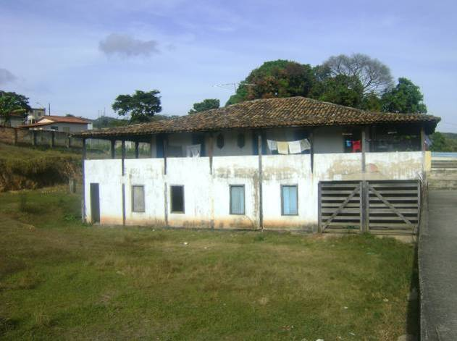 | 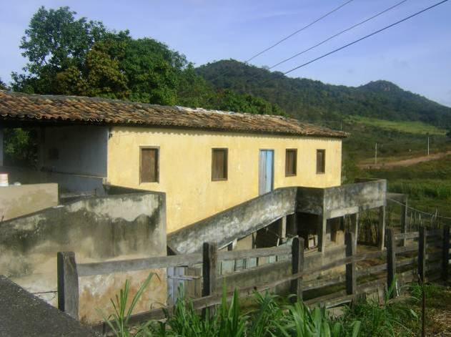
Edificação principal.  IMAGEM: Arquivo Secretaria de Cultura. | Edificação à direita da edificação principal.  IMAGEM: Arquivo Secretaria de Cultura.

10. HISTÓRICO:

Em tempos remotos, o bairro Nossa Senhora de Fátima era ocupado por grandes fazendas, a área urbana de Pará de Minas não alcançava esse território, a maioria dessas terras pertenciam a Lito César Franco. As edificações inventariadas eram de uma das poucas fazendas que pertenciam a outro proprietário, conhecido como Seu Bié, que, no entanto, era da mesma família do grande fazendeiro. De acordo com informações orais, Seu Bié era casado com D. Maria1 e o filho do casal, Geraldo César Franco, era sobrinho do grande fazendeiro, portanto podemos presumir que ou o pai ou a mãe de Geraldo era irmão de Lito, entretanto não foi possível averiguar tal suposição.
Os entrevistados não souberam informar quando as edificações da Fazenda foram construídas, no entanto, informaram que elas já existiam muito antes da ocupação do bairro. Há aproximadamente 40 anos teve início o processo de urbanização da área, com o loteamento e desmembramento das terras, quando foi criado o Bairro de Nossa Senhora de Fátima. Apesar disso, durante muito tempo o bairro permaneceu com características rurais.
Geraldo César Franco após o falecimento de seus pais herdou a Fazenda e adquiriu as terras que pertenceram ao tio, unificando a propriedade da família. Acredita-se que a antiga fazenda era caracterizada por grandes plantações e criações de animais, mas atualmente a propriedade abrange uma área bem menor que a inicial, não foi possível precisar quando parte das terras foram desmembradas. A despeito disso, a Fazenda ainda possui criação de gado e são remanescentes dessa época os dois casarões.
Segundo o entrevistado Geraldo Batista, funcionário responsável pela Fazenda atualmente, a família de Geraldo Franco residiu apenas no casarão principal, hoje na cor branca. Há muitos anos, não foi possível precisar quando, ele se mudou para Belo Horizonte, onde exerce seu ofício de advogado. Desde então a casa branca ficou vazia até cerca de dois anos atrás e a casa amarela, localizada a direita da entrada principal, era ocupada apenas por um caseiro chamado Ladir2 e que foi assassinado em 2007. Foi após esse incidente que Geraldo Batista passou a ser o novo caseiro.
Batista informou que, devido à necessidade de arrecadar dinheiro, o antigo empregado retirou as portas e janelas do pavimento inferior da casa branca para vendê-las, o que descaracterizou e danificou o imóvel, que hoje apresenta esquadrias de inferior qualidade.
Há mais de quinze anos, relata o caseiro, que o proprietário não visita a sua Fazenda. Percebendo que os casarões estavam subutilizados, há cerca de dois anos Batista pediu a anos a Geraldo Franco que cedesse a casa branca para seu filho Márcio José Batista residir com sua esposa Cristina Aparecida Heleno e seus três filhos. Aproximadamente um ano mais tarde ele pediu a Geraldo Franco que permitisse que sua filha Elizabete Batista ocupasse a casa amarela. Apesar dos pedidos terem sido autorizados, Elizabete Batista deixou de residir na casa amarela desde o mês de fevereiro de 2010. Já Marcio e a família mora satisfeito no casarão branco e contribui, na medida do possível, com a sua manutenção.
Sobre as intervenções ocorridas no imóvel, o entrevistado relatou que aproximadamente no ano de 1998 saíram betoneiras de Belo Horizonte para construir uma passarela ligando a porteira da propriedade até as entradas das casas e também foi edificada uma varanda sobre pilotis contornando as fachadas no pavimento superior da edificação amarela. Sem se recordar da data, Batista relatou ainda que no interior da edificação amarela, o banheiro sofreu alterações onde foram trocados os canos e o piso.
Hoje o caseiro faz uso da propriedade onde possui uma pequena criação de gado, e sua família, já que seu filho reside no casarão, além disso, o Sr. Batista contribui com a manutenção e preservação das antigas edificações. O local guarda parte da história da família Franco, que teve relevante atuação nos primórdios do bairro de Nossa Senhora de Fátima e sua construção faz referência aos aspectos desse período.

11. USO ATUAL: Residencial.

12. DESCRIÇÃO:

A propriedade de n° 120 da Rua Ouro Preto possui duas edificações, ela encontra-se no Bairro Nossa Senhora de Fátima do distrito sede de Pará de Minas. Os dois antigos casarões exibem dois pavimentos, e estão implantadas próximas ao acesso principal do lote, em um terreno com leve declive, com afastamentos em todas as fachadas. Os imóveis são retangulares e ambos com o maior lado voltado para a rua. A propriedade possui cercamento parte em muro de alvenaria e parte em cerca de arame farpado com mourões em madeira e é predominantemente ocupada por pastagens para o gado. O sistema construtivo, das duas edificações, é em estrutura autoportante em tijolos maciços que recebem revestimento em reboco com aplicação tinta.
O acesso do terreno é feito por uma cerca de madeira, seguida por uma rampa de concreto sobre pilotis que segue em passarela até o pavimento superior da edificação principal, o casarão branco, passando à esquerda do casarão amarelo. O acesso da edificação secundária, o sobrado amarelo, é feito através de uma escada em alvenaria com revestimento cimentado. Ambas as residências têm cobertura estruturada por peças em madeira, quatro águas com cumeeira paralela à fachada frontal e telhas cerâmicas curvas.
Na edificação principal, o pavimento inferior é dividido em apenas dois cômodos e uma varanda voltada para a fachada posterior, esses espaços exibem piso em terra batida, sem qualquer revestimento, e forro parte em laje e parte com os barrotes do piso do pavimento superior aparentes. O pavimento superior é formado por 7 cômodos, além de três banheiros, dois deles ainda inacabados. Apenas dois cômodos e os banheiros apresentam forro em laje, os demais possuem telhas vãs; os pisos são cimentados em todos os ambientes, com exceção de um deles em assoalho de madeira.
No casarão amarelo o pavimento inferior é formado por um único espaço, com piso em terra batida, sem qualquer revestimento, e forro em laje. O pavimento superior é formado por dois quartos, sala, banheiro e cozinha, além da varanda descoberta em laje sob pilotis. O banheiro possui revestimento cerâmico nas paredes e no piso e forro em laje, o restante dos cômodos exibem telhas vãs e piso cimentado rústico. A fachada principal do sobrado tem, em primeiro plano a escada de acesso ao imóvel paralela à fachada, com guarda-corpo em alvenaria, e em segundo plano, no pavimento inferior observam-se os pilares em concreto que sustentam a escada de acesso e a alvenaria ao fundo. Já no nível principal existem cinco vãos de verga reta, sendo uma porta central com um par de janelas de cada lado, onde todos têm enquadramento em madeira e esquadrias de mesmo material e apenas a porta e a janela à sua esquerda exibem duas folhas de abrir, as demais possuem apenas uma folha. O coroamento dessa fachada, assim como nas demais, se dá em beiral simples.

13. PROTEÇÃO LEGAL EXISTENTE: Nenhuma.

14. PROTEÇÃO LEGAL PROPOSTA: Inventário.

15. ESTADO DE CONSERVAÇÃO: Bom.

16. ANÁLISE DO ESTADO DE CONSERVAÇÃO:

De modo geral, as edificações apresentam-se em bom estado de conservação, apesar dos danos identificados, bastante semelhantes nas duas construções. A maior parte dos danos identificados encontra-se nos revestimentos das edificações, externamente foi constatado o desgaste da pintura, um pouco mais deteriorada no casarão amarelo; além de manchas e pontos de descolamento da camada pictórica. No reboco foram constatadas algumas lascas e na edificação secundária observaram-se trechos quebrados, inclusive na alvenaria, para a instalação de tubulação hidráulica, deixando parte dos tijolos expostos à ação das intempéries.
Nas esquadrias metálicas, presentes nos banheiros e cozinhas de ambas as residências, existem pontos de oxidação; e nas esquadrias em madeira o material apresenta ressecamento e desgaste da pintura. Internamente, o casarão principal apresenta sinais de comprometimento de algumas peças em madeira da estrutura da cobertura, além disso, o assoalho exibe peças desalinhadas e desgaste generalizado, findas e sinais de ataque de insetos xilófagos. A pintura do interior dos cômodos dessa edificação também apresenta desgaste generalizado e sujidades. Esses mesmos problemas foram identificados no casarão amarelo, além de desgaste e fissuras no piso cimentado. Nos dois imóveis a cobertura exibe algumas telhas desalinhadas.

17. FATORES DE DEGRADAÇÃO:

Os principais fatores de degradação identificados são a falta de manutenção adequada, a ação das intempéries e o desgaste natural dos materiais ao longo do tempo.

18. MEDIDAS DE CONSERVAÇÃO:

A conservação da edificação pode ser feita a partir da manutenção e vistoria dos seus elementos construtivos, executando-se periodicamente:
- Inspeção periódica da cobertura com manutenção de telhas para evitar infiltrações provenientes do telhado;
- Inspeção do madeiramento da cobertura para identificar a presença de peças danificadas ou sinais de infestação por insetos xilófagos e substituição das peças danificadas;
- Recuperação das trincas nas alvenarias;
- Recuperação do reboco danificado;
- Execução de pintura de revitalização das paredes externas e internas sempre que necessário;
- Tratamento e limpeza de elementos com presença de mofo e umidade;
- Não realizar ligações elétricas improvisadas e, quando necessário, consultar um técnico especializado;
- Não substituir qualquer elemento de composição e/ou estrutural sem antes a avaliação de um técnico especializado.

19. INTERVENÇÕES:

Sobre as intervenções ocorridas no imóvel, o entrevistado relatou que aproximadamente no ano de 1998 saíram betoneiras de Belo Horizonte para construir uma passarela ligando a porteira da propriedade até as entradas das casas e também foi edificada uma varanda sobre pilotis contornando as fachadas no pavimento superior da edificação amarela. Sem se recordar da data, Batista relatou ainda que no interior da edificação amarela, o banheiro sofreu alterações onde foram trocados os canos e o piso.

20. REFERÊNCIAS:
ORAIS:
Geraldo Batista. Entrevista, jun/2010.
Cristina Aparecida Heleno Eli da Silva. Entrevista, jun/2010.

21. INFORMAÇÕES COMPLEMENTARES: Sem referências.

22. FICHA TÉCNICA:
RESPONSÁVEL PELAS INFORMAÇÕES: PREFEITURA MUNICIPAL DE PARÁ DE MINAS/MG.
Elaboração: (outubro/novembro de 2013): Isabel Christina Garcia Neto.
Revisão: Eleuza Maria Rodrigues Pereira e Paulo César Machado Resende.

6.1.7. Ficha de inventário do bem cultural Edificação à Rua Antônio Melo n° 0218

FICHA 07

01. MUNICÍPIO: Pará de Minas.
02. DISTRITO/POVOADO: Sede.
03. DESIGNAÇÃO: EDIFICAÇÃO À RUA ANTÔNIO MELO N° 0218.
04. ENDEREÇO: Rua Antônio Melo n° 0218. Bairro Centro.
05. PROPRIEDADE/SITUAÇÃO DE PROPRIEDADE: Privada particular - Maria Arruda Pereira.
06. RESPONSÁVEL: Luiz Gonzaga Pereira.
07. SITUAÇÃO DE OCUPAÇÃO: Próprio.
08. ANÁLISE DE ENTORNO:

A edificação n°218 da Rua Antônio Melo esquina com a Rua Alferes Esteves n° 136 está localizada no Bairro Centro do distrito sede de Pará de Minas. No entorno próximo do bem inventariado predomina o uso residencial dos imóveis, e não há uma tipologia arquitetônica predominante, mas a maior parte dos deles é relativamente recente, havendo inclusive alguns prédios de apartamentos. Apesar de haver um lote vago ao lado da edificação, na Rua Alferes Esteves, a área apresenta um grande adensamento. A região possui infra-estrutura básica, com rede de esgoto, abastecimento de água, iluminação pública, coleta de lixo e rede coletora de água pluvial, com bocas de lobo e sarjetas.
As vias da região são asfaltadas e estão em um bom estado de conservação. Elas recebem trânsito em mão única e apresentam largura suficiente para três carros sendo possível estacionamento em apenas um lado das vias. O trafego de veículos é moderado e se observa a presença de placas de sinalização e pintura no piso indicando parada obrigatória.
As calcadas possuem revestimento cimentado e tem largura de aproximadamente de 1,0m (um metro), onde ainda foi constatada a presença de algumas árvores. De modo geral, o estado de conservação dos passeios é bom, apesar de terem sido constatados alguns danos como trincas e crescimento de vegetação.

09. DOCUMENTAÇÃO FOTOGRÁFICA:
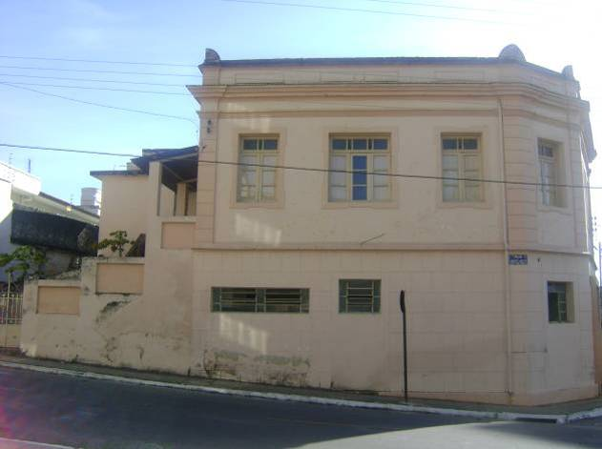 | 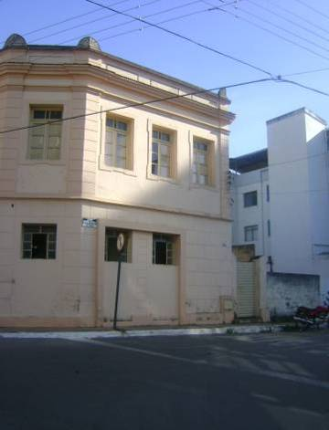
Fachada principal, voltada para a Rua Antônio Melo, onde se encontra o acesso ao pavimento superior.  IMAGEM: Arquivo Secretaria de Cultura. | Fachada lateral esquerda, voltada para a Rua Alferes Esteves, onde se encontra o acesso ao pavimento inferior.  IMAGEM: Arquivo Secretaria de Cultura.

10. HISTÓRICO:

O entrevistado Luiz Gonzaga Pereira informou que a casa foi construída por seu avô Joaquim Pereira Arrude, para residir com a esposa Leopoldina Maria de Mendonça, no ano de 1921. Segundo ele, a intenção do avô era construir uma casa de um único pavimento, porém, com a influência do pedreiro João Cafro, o avô decidiu construir um sobrado. Insatisfeita com a situação, Leopoldina de Mendonça não quis se mudar para o local, e continuou morando em na propriedade rural da família em Bom Sucesso com o marido.
O imóvel passou então a ser alugado e ter uso misto, residencial no pavimento superior e comercial no inferior. Inicialmente instalou-se a Farmácia do Eudes, onde os moradores mais antigos da cidade se recordam de recorrer quando se machucavam em suas travessuras. Mais tarde o estabelecimento de um alfaiate, cujo apelido era Cabrito; depois uma sapataria, entre outros. O piso superior serviu de moradia para diversos inquilinos, e a partir de meados da década de 1960, a residência foi ocupada por mais de trinta anos por uma república que abrigava dezoito rapazes. O funcionamento da república só foi interrompido durante um ano, nesse período, para reforma do imóvel, e depois foi novamente utilizada pelos estudantes. O entrevistado informou que essa intervenção aconteceu há aproximadamente 35 anos e que nela foi feita a substituição das telhas curvas por telhas francesas, o forro de madeira foi substituído por laje, e o piso que era de cimento grosso na cozinha e assoalho no restante dos cômodos foi substituídos por laje revestida por cerâmica.
Aproximadamente em 1995 o segundo pavimento novamente deixou de ser alugado e todo o imóvel passou a ser usado para receber a família proprietária durante os fins de semana. No ano de 2000, Maria Arruda Pereira, filha dos proprietários que se tornou herdeira do bem, se mudou da roça para o imóvel, onde viveu até maio do ano de 2010, quando veio a falecer. No tempo de sua permanência, foram feitas algumas pequenas intervenções na casa, como por exemplo, a pintura das paredes sempre que necessário. Após o falecimento de Maria, a edificação está passando por inventário e o segundo pavimento permanece desocupado desde então.
Concomitantemente a ida de Maria Pereira para a residência, o filho Luiz Pereira reformou a pavimentação inferior do imóvel, que funcionava como comércio, adaptando-o para sua residência e ali foi morar com a intenção de fazer companhia para a mãe. Mesmo após o seu falecimento, ele permanece ocupando o imóvel. Nessa intervenção, no ano de 2000, Luiz fechou as portas do antigo comércio com alvenaria e extinguiu a entrada que dava acesso a casa pela Rua Alferes Esteves, os antigos três cômodos foram redistribuídos em seis, onde hoje existem dois quartos, havia apenas um cômodo e o antigo porão deu lugar a cozinha e banheiro.
No contexto da construção do imóvel inventariado, a cidade de Pará de Minas passava por um grande desenvolvimento urbano, em consequência das novas indústrias que se instalavam na região. Esse processo resultou na edificação de novas casas, que seguiam o estilo eclético e eram renovadas entre as demais existentes. Embora tenha passado por algumas intervenções, o imóvel ainda preserva as características próprias das edificações realizadas nesse tempo, passagem do século XIX para o XX, portanto a o bem não só porque guarda a memória da família Pereira, como também remonta um importante período impulsionador do desenvolvimento da cidade.

11. USO ATUAL: Vago / Residencial.

12. DESCRIÇÃO:

A edificação localizada na esquina entre as ruas Antônio Melo e Alferes Esteves possui dois pavimentos, e está implantada em um terreno em declive. O imóvel apresenta um pequeno afastamento posterior e a própria edificação faz o fechamento do lote nas divisas frontal e lateral esquerda. O afastamento posterior é ocupado por um corredor, com piso revestido em pedra tipo ardósia, que dá acesso ao primeiro pavimento; já o afastamento lateral direito possui piso cimentado e alguns canteiros ajardinados com vegetação de pequeno e médio porte. Nessa área também há um acesso à um pequeno porão, onde os tijolos do embasamento da edificação estão aparentes e o piso é em terra batida. O sobrado foi construído com alvenaria autoportante em tijolos cerâmicos maciços.
A fachada principal da edificação é conformada por um muro escalonado, que faz o fechamento do lote no afastamento lateral direito, onde se encontra o pequeno portão metálico com duas folhas de abrir que dá acesso ao imóvel. Através de uma escada em “L” com guarda-corpo de alvenaria chega-se ao alpendre onde se encontra o acesso principal ao pavimento superior, na fachada lateral direita. A fachada voltada para a Rua Antônio Melo ainda exibe duas janelas metálicas no nível inferior e três janelas em madeira no superior, uma faixa horizontal saliente divide os dois pavimentos e duas cimalhas antecedem a platibanda que coroa a edificação. As extremidades do pano dessa fachada são emolduradas por cunhais salientes trabalhados com frisos horizontais, coroados por elementos semicirculares sobre a platibanda. As esquadrias metálicas apresentam vergas retas e dimensões diferenciadas, mas estão alinhadas pelo peitoril e possuem sistema de abrir com folhas basculantes e são vedadas por vidro fantasia incolores. Já as janelas do pavimento superior estão simetricamente distribuídas na fachada e o vão central apresenta maior largura. Todas exibem verga reta, enquadramento em massa e bandeira fixa em caixilhos vedados por vidro. A janela central exibe três folhas de abrir em caixilhos envidraçados e postigo interno em madeira cega, as demais apresentam apenas duas folhas de abrir, mas com as mesmas características.
Na esquina, o volume da edificação é chanfrado, conformando um pano de alvenaria onde se encontram dois vãos, um em cada nível, emoldurados por cunhais igualmente decorados, como na fachada frontal. A janela do pavimento inferior é metálica e possui vedação em vidro fantasia incolor, com quatro folhas, sendo as das extremidades fixas e as centrais de correr, e bandeira em duas folhas basculantes. A janela superior tem as mesmas características daquelas com duas folhas de abrir descritas na fachada principal. A fachada lateral esquerda apresenta duas janelas no pavimento inferior envolvidas por uma única moldura que nas laterais se prolongam até o solo. Ambas possuem esquadrias iguais à da janela desse mesmo nível voltada para a esquina. No pavimento superior os três vãos de janelas são simetricamente distribuídos e suas esquadrias também são semelhantes àquela da esquina desse piso. Essa fachada é ornamentada com os mesmos elementos presentes nas demais, ou seja, cunhais, enquadramentos, cimalhas e platibanda, com as mesmas características já descritas. O afastamento é fechado por um portão metálico alto, em uma folha de abrir.
O alpendre, através do qual se dá o acesso à casa, apresenta piso cimentado liso, cobertura em uma água em telhas onduladas de fibrocimento e guarda-corpo em alvenaria. A porta de entrada principal possui verga reta, bandeira fixa em caixilhos envidraçados, e duas folhas de abrir em madeira, semelhante às portas internas. No pavimento inferior as alvenarias são mais espessas e ele se divide em seis cômodos, sendo três quartos, sala, cozinha e banheiro. Todos esses espaços possuem forros em laje e piso em ladrilho hidráulico, exceto no banheiro onde há cerâmica. Já o pavimento superior apresenta três quartos, duas salas, corredor, copa, cozinha e banheiro. Aqui também todos os cômodos possuem forro em laje, e nos quartos, no corredor e nas salas o piso é em taco de madeira, e na copa, na cozinha e no banheiro o piso é cerâmico. Os banheiros da edificação ainda exibem revestimento cerâmico nas paredes. A cobertura do sobrado em grande parte se dá por telhas cerâmicas planas, tipo francesa, mas se diferencia no alpendre, conforme já mencionado, e sobre o volume que abriga o banheiro, coberto em laje. A fachada posterior tem coroamento em beiral em laje, e as demais em platibanda.

13. PROTEÇÃO LEGAL EXISTENTE: Nenhuma.

14. PROTEÇÃO LEGAL PROPOSTA: Inventário.

15. ESTADO DE CONSERVAÇÃO: Bom.

16. ANÁLISE DO ESTADO DE CONSERVAÇÃO:

A edificação apresenta-se em bom estado de conservação, no entanto, foram identificados alguns problemas. De modo geral, todo o revestimento em pintura das alvenarias exibe sujidades, alguns pontos com manchas e descolamento da camada pictórica, principalmente nas fachadas. Também foram constatadas algumas fissuras nas alvenarias internas e externas. O piso em ladrilhos hidráulicos exibe sujidade aderida e algumas emendas. O mesmo dano foi constatado nos tacos, além do desgaste superficial. As esquadrias em madeira estão em bom estado, mas as metálicas apresentam manchas de oxidação.

17. FATORES DE DEGRADAÇÃO:

São diversos os fatores de degradação na edificação, mas os principais são a ação das intempéries, o desgaste natural dos materiais e a falta de manutenção. Os revestimentos das fachadas sofrem a ação das intempéries que provoca o desgaste dos materiais e promove o descolamento da camada pictórica, além das manchas escuras. Internamente os acabamentos sofrem com o desgaste em função do seu uso ao longo do tempo, e sem a manutenção adequada os problemas se agravam.

18. MEDIDAS DE CONSERVAÇÃO:

A conservação da edificação pode ser feita a partir da manutenção e vistoria dos seus elementos construtivos, executando-se periodicamente:
- Inspeção periódica da cobertura com manutenção de telhas para evitar infiltrações provenientes do telhado;
- Inspeção do madeiramento da cobertura para identificar a presença de peças danificadas ou sinais de infestação por insetos xilófagos e substituição das peças danificadas;
- Recuperação das trincas nas alvenarias;
- Execução de pintura de revitalização das paredes externas e internas sempre que necessário;
- Recuperação dos pisos danificados;
- Não realizar ligações elétricas improvisadas e, quando necessário, consultar um técnico especializado;
- Não substituir qualquer elemento de composição e/ou estrutural sem antes a avaliação de um técnico especializado.

19. INTERVENÇÕES:

Segundo Luiz Pereira, há aproximadamente 35 anos, foi feita a substituição das telhas curvas por telhas francesas; no pavimento superior o forro de madeira deu lugar à laje, e na cozinha o piso que era revestido em cimento grosso foi substituído por cerâmica, além disso, nos outros cômodos o assoalho foi trocado por cerâmica e tacos de madeira.
Mais tarde, no ano de 2000, Luiz Pereira fez uma reforma no pavimento inferior para adaptá-lo ao uso residencial. Nessa obra as portas do antigo comércio, que eram voltadas para as ruas foram vedadas em alvenaria e no lugar delas foram instaladas algumas janelas com esquadrias metálicas; os antigos três cômodos foram redistribuídos em seis ambientes (onde hoje existem dois quartos, havia apenas um cômodo) e o antigo porão da residência do piso superior foi parcialmente transformado na cozinha e no banheiro da nova moradia.
A partir de então, as únicas intervenções sofridas pelo imóvel foram relativas à manutenção da edificação, como a pintura das paredes.

20. REFERÊNCIAS:
ORAIS:
Luiz Gonzaga Pereira. Entrevista, jun/2010.

21. INFORMAÇÕES COMPLEMENTARES:

O acesso ao pavimento superior é feito pela Rua Antônio Melo e ao pavimento inferior pela Rua Alferes Esteves, os níveis são independentes, sem uma ligação interna entre eles.

22. FICHA TÉCNICA:
RESPONSÁVEL PELAS INFORMAÇÕES: PREFEITURA MUNICIPAL DE PARÁ DE MINAS/MG.
Elaboração: (outubro/novembro de 2013): Isabel Christina Garcia Neto.
Revisão: Eleuza Maria Rodrigues Pereira e Paulo César Machado Resende.

6.1.8. Ficha de inventário do bem cultural Edificação à Rua Ricardo Marinho n° 0047 (FAPAM)

FICHA 08

01. MUNICÍPIO: Pará de Minas.
02. DISTRITO/POVOADO: Sede.
03. DESIGNAÇÃO: EDIFICAÇÃO À RUA RICARDO MARINHO Nº 0047. ANTIGO ASILO PADRE JOSÉ PEREIRA COELHO. FAPAM.
04. ENDEREÇO: Rua Ricardo Marinho n° 0047. Bairro São Geraldo.
05. PROPRIEDADE/SITUAÇÃO DE PROPRIEDADE: Privada eclesiástica – Mitra Diocesana de Divinópolis.
06. RESPONSÁVEL: Geraldo Fernandes Fonte Boa.
07. SITUAÇÃO DE OCUPAÇÃO: Próprio.
08. ANÁLISE DE ENTORNO:

A edificação n°47 da Rua Ricardo Marinho localiza-se no Bairro São Geraldo, distrito sede do município de Pará de Minas. Trata-se de uma região pouco adensada, e predominantemente ocupada por imóveis comerciais, institucionais e de serviços. Não há uma tipologia arquitetônica predominante no bairro. A área é servida de infra-estrutura básica, com rede de esgoto, abastecimento de água, iluminação pública, telefone, coleta de lixo, sarjeta e bocas de lobo.
As vias da região são asfaltadas e estão em um bom estado de conservação. Elas são, no geral, em mão dupla e apresentam apenas duas faixas para a circulação dos veículos, não sendo permitido o estacionamento ao longo da via. O trafego de veículos é intenso e se observa a presença de quebra-molas e placas de sinalização de transito. Além disso, existem abrigos de ônibus para aqueles que fazem uso do transporte coletivo. As calçadas possuem revestimento cimentado com largura aproximada de 1,8m (um metro e oitenta centímetros), e de modo geral encontram-se bem conservadas. Ao longo dos passeios há uma arborização escassa, e essa não configura um obstáculo à circulação de pedestres.

09. DOCUMENTAÇÃO FOTOGRÁFICA:
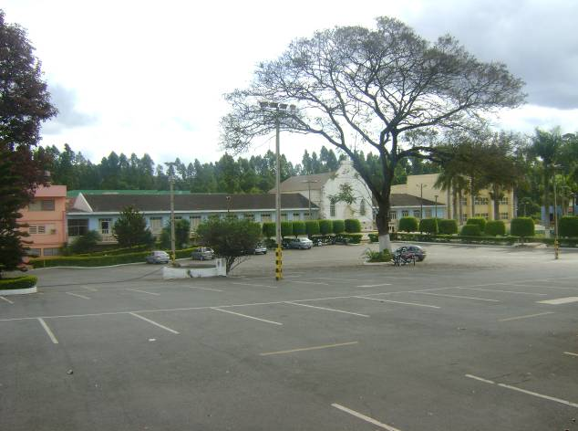 | 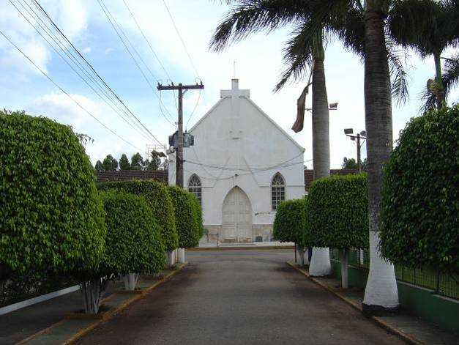
Vista geral da FAPAM.  IMAGEM: Arquivo Secretaria de Cultura. | Fachada frontal da Capela.  IMAGEM: Arquivo Secretaria de Cultura.
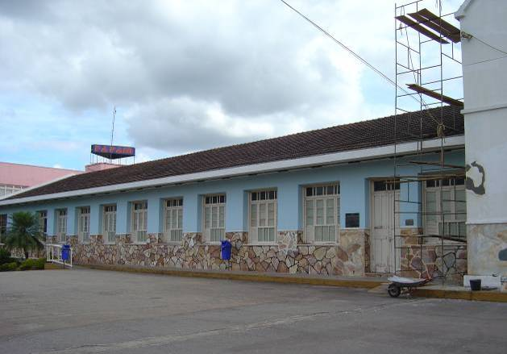 | 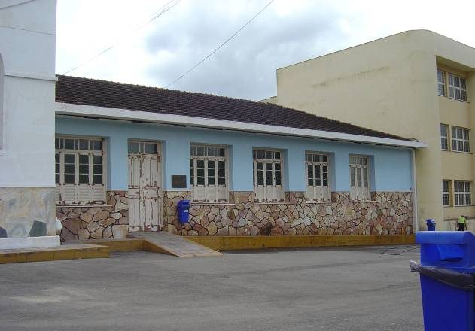
Vista parcial da fachada frontal.  IMAGEM: Arquivo Secretaria de Cultura. | Vista parcial da fachada frontal.  IMAGEM: Arquivo Secretaria de Cultura.
10. HISTÓRICO:

A edificação que atualmente abriga a FAPAM – Faculdade de Pará de Minas foi construída em 1951 com a finalidade de abrigar um asilo. No entanto, com o passar dos anos ela recebeu diversos usos.
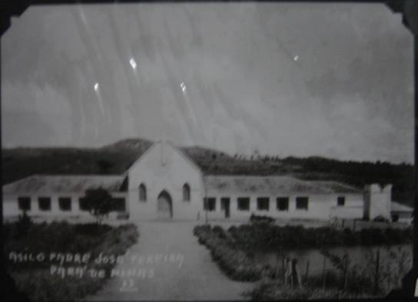
Antigo Asilo Padre José Pereira Coelho.
IMAGEM: Acervo particular da FAPAM, s/d.

No dia 17 de outubro de 1944, a população da cidade de Pará de Minas se reuniu em um manifesto, com o pedido de que fosse construído um abrigo para as meninas órfãs e abandonadas da região. Em resposta a solicitação, a Prefeitura doou um terreno para a instalação do asilo. A construção recebeu o auxílio financeiro do Dr. Benedito Valadares e de Odete Valadares, e a obra teve início em 23 de julho de 1945.
O edifício foi planejado pelo Vigário Padre José Viegas que também foi o responsável pela transferência das Irmãs Salesianas para o local, onde se tornaram dirigentes. Em 1951, o orfanato foi inaugurado e recebeu a benção do Arcebispo Dom Antônio dos Santos Cabral. O local, que inicialmente era conhecido como Asilo São Vicente recebeu a denominação de Asilo Padre José Pereira Coelho.
A denominação “asilo” deixava as meninas que ali se abrigavam descontentes, e, em dezembro de 1959, a instituição passou a ser chamada de Educandário Padre José Pereira Coelho, e oferecia cursos ginasiais orientados para o trabalho. No ano seguinte, a diretora Irmã Júlia Fávaro entrou com um pedido na prefeitura para que o espaço fosse ampliado, para que pudesse prestar um melhor atendimento às crianças. A solicitação foi autorizada deixando os abrigados com grande satisfação, já que esse era um o desejo de todos. Não existem registros precisos sobre as intervenções realizadas nesse período, encontra-se apenas a informação de que para a ampliação, necessitou-se de demolir uma casa de quatro cômodos e que junto ao acréscimo do prédio, foi construído um muro.
O ano de 1972 foi um período de grandes decisões quanto aos usos da edificação, uma vez que as Irmãs Salesianas se desligaram da Paróquia e romperam o seu trabalho. Nesse contexto, o local já pertencia a Paróquia que manteve o prédio sobre sua responsabilidade. Assim, após discussões ocorridas entre o Bispo Dom Cristiano Portela de Araújo Pena, o Vigário Pe. Hugo da Costa Bittencourt, as autoridades locais e os membros de associações, ficou decidido que o imóvel se destinaria a instalação da Faculdade de Filosofia, do Ginásio Vicente Porfírio e do Curso Primário. No mesmo edifício havia a Capela de São Geraldo, que em 1980 passou a celebrar as missas feitas por Pe. Grevi Guimarães, para receber a população que se desenvolveu no bairro Santos Dumont.
Já em 1985 a área em que se encontrava a edificação foi adquirida pela Prefeitura Municipal, no governo de Antônio Júlio, que instalou alguns setores municipais no local. Em 1988 ele criou o Projeto Recriança, que visava desenvolver a prática pedagógica com crianças carentes. Esse programa envolveu toda a comunidade que se empenhou em prol do seu crescimento. Em 1992, durante a atuação do prefeito José Porfírio de Oliveira, o prédio que funcionava a Faculdade foi doado para a sua instituição mantedora, a Confraria Nossa Senhora da Piedade. E em 1998, quando a prefeitura era governada por Eli Pinto de Faria, o restante da edificação foi cedido para a mesma instituição, uma vez que o projeto Recriança foi desativado. Nesse mesmo ano a construção foi tombada pelo Patrimônio Cultural Municipal, segundo decreto municipal nº 2.768 de 13 de abril de 1998.
A partir desse período o prédio, que em sua origem foi destinado a um asilo de meninas, passou a abrigar a Faculdade de Pará de Minas. Essa instituição foi criada em 1968, como extensão da Universidade Católica de Minas Gerais e começou a sua atuação em 1969 com os cursos de Licenciatura em Letras, Estudos Sociais e Ciências. De sua fundação a 1972, funcionou no Colégio das Irmãs e após essa data se transferiu para o antigo Asilo Padre José Pereira Coelho. No ano de 1985, depois de ter seus cursos reconhecidos pelo MEC, a instituição se desligou da Universidade Católica, passando a se chamar Faculdade de Ciências Humanas de Pará de Minas. Em 1998 a Faculdade encaminhou ao MEC o Novo Regimento da Instituição, adequando-se a Lei de Diretrizes e Bases da Educação e solicitando a alteração de seu nome. Com a aprovação do pedido, passou a se chamar FAPAM – Faculdade de Pará de Minas.
Atualmente a FAPAM oferece os cursos de Administração, Ciências Biológicas, Agronegócio, Direito, Enfermagem, Letras, Matemática, Nutrição, Pedagogia e Gestão da Tecnologia da Informação e conta com mais de mil alunos matriculados. Com o desenvolvimento dos cursos, ao longo dos anos a Faculdade criou novos prédios no entorno da área tombada. Nesse sentido, atualmente apenas a área que alojou o asilo ainda mantêm as características semelhantes à original, e o restante da extensão foi ocupada por novos prédios e instalações.

11. USO ATUAL: Institucional.

12. DESCRIÇÃO:

A edificação que hoje abriga parte da Faculdade de Pará de Minas (FAPAM) está implantada em um terreno largo e extenso, em leve declive, do Bairro São Geraldo. Trata-se de um imóvel com planta retangular, com pátio interno, e lado mais largo voltado para as fachadas posterior e frontal, onde essa última é interrompida pelo volume alteado da capela. Toda a edificação possui um pavimento, e esta implantada com afastamento frontal e posterior das divisas, no entanto, junto às suas extremidades laterais foram anexadas outras edificações.
O afastamento frontal é ocupado por um estacionamento pavimentado em asfalto e um lago cercado por um talude gramado. Em frente à Capela uma seqüência de palmeiras e outras árvores conformam uma alameda que a liga ao acesso principal da Faculdade. Existem ainda alguns canteiros ajardinados, com vegetação rasteira, arbustiva e algumas árvores entre o estacionamento e a edificação.
A fachada frontal da Capela é conformada por uma porta central, com uma janela de cada lado, e uma cruz em massa em relevo, coroando a empena ao centro. Todos os vãos citados exibem verga ogival e as janelas têm esquadria metálica com vedação em vidro fantasia incolor e abertura tipo basculante. A porta possui duas folhas de abrir em madeira almofadada. À direita da Capela a fachada frontal do antigo Asilo exibe outros treze vãos, sendo onze janelas e duas portas, todas com verga reta e esquadria em madeira com bandeira fixa em caixilhos envidraçados, com exceção de uma das portas, que é metálica. Entre a capela e a primeira porta há apenas uma janela, esta possui esquadria em madeira e quatro folhas de abrir unidas duas a duas por dobradiças; cada uma das folhas apresenta vedação em veneziana na porção inferior e caixilhos vedados por vidro na porção superior, internamente ainda possuem postigo em madeira cega. A porta mais próxima da Capela tem duas folhas de abrir almofadadas; já a porta na extremidade oposta da fachada exibe duas folhas de abrir em grade metálica e bandeira fixa de mesmo material. À esquerda da Capela o volume apresenta vãos simétricos aos do lado oposto da ermida, no entanto são apenas cinco janelas e uma porta, com esquadrias idênticas às já descritas. Toda a fachada frontal apresenta revestimento em pedras irregulares com rejunte na cor preta até cerva de 1,20 m (um metro e vinte centímetros de altura. Na Capela o restante da alvenaria é pintada na cor bege e no restante a cor azul claro.
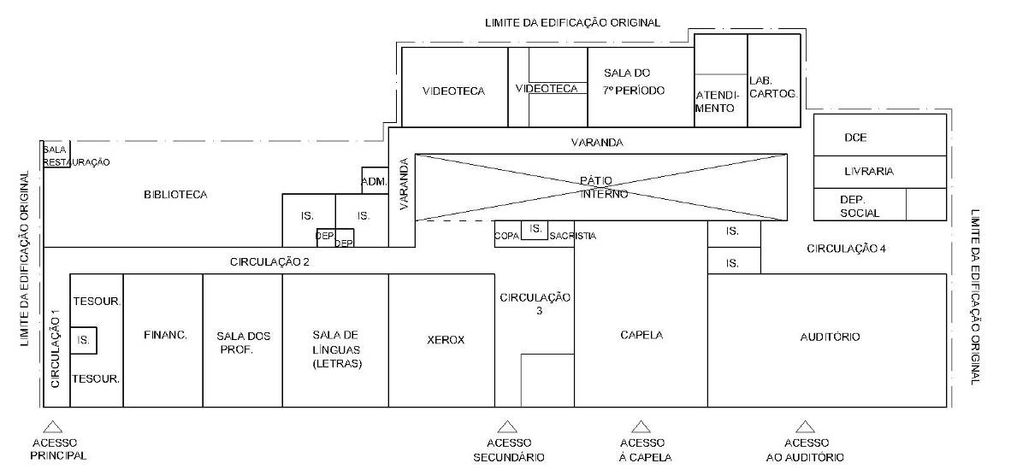
Croqui da edificação tombada.

Internamente, todos os cômodos apresentam laje no forro e reboco e os demais acabamentos variam conforme o espaço. A Capela possui nave com piso em ladrilhos hidráulicos, com estampa em motivos geométricos, e forro em madeira. A sacristia e a copa possuem piso em granito bege e forro em laje; e o banheiro tem piso e paredes em cerâmica branca. Do lado esquerdo da capela encontra-se o auditório, que ocupa todo esse trecho correspondente na fachada frontal; esse ambiente possui piso em tacos de madeira e cadeiras estofadas conformando um corredor central até o palco. Um corredor passa atrás da Capela e une as extremidades do prédio ao acesso feito através da porta metálica na extremidade da fachada principal. É através dessa circulação que se tem acesso às salas e banheiros; esse espaço tem piso hora em ladrilhos hidráulicos, hora em cerâmica. As salas são de uso diversificado, algumas são para aulas e outras administrativas, no entanto todas com o piso de taco. O pátio interno tem o piso todo revestido em pedra tipo Miracema e é cercado por um corredor avarandado com piso cerâmico. O imóvel possui outros três banheiros, todos revestidos em cerâmica nas paredes e no piso, nos demais cômodos as alvenarias são rebocadas e pintadas em cores claras.
Toda a edificação tem cobertura em estrutura de madeira com telhas cerâmicas planas francesas, onde o volume da Capela é alteado e apresenta telhado independente em duas águas, com cumeeira perpendicular à fachada frontal. Nos outros trechos a cumeeira é paralela às fachadas e seu coroamento á sempre em beiral em laje, com exceção da fachada frontal do templo, em platibanda triangular conformada pela extensão da empena.

13. PROTEÇÃO LEGAL EXISTENTE: Tombamento Municipal: Decreto nº 2.768 de 13 de abril de 1998.

14. PROTEÇÃO LEGAL PROPOSTA: Inventário.

15. ESTADO DE CONSERVAÇÃO: Bom.

16. ANÁLISE DO ESTADO DE CONSERVAÇÃO:

De modo geral, a edificação apresenta um bom estado de conservação, no entanto, foram constatados alguns danos, principalmente nos revestimentos. A fachada frontal encontra-se em processo de restauração, suas esquadrias e o revestimento das alvenarias estão sendo recuperado, o que dificulta uma avaliação precisa de seu estado. Internamente, os revestimentos de piso exibem trechos com maior desgaste superficial. Nas alvenarias foram identificados alguns orifícios, provavelmente utilizados para pendurar algum equipamento; além de sujidades, algumas trincas, alguns pontos de descolamento da camada pictórica e manchas de umidade.

17. FATORES DE DEGRADAÇÃO:

Os principais fatores de degradação identificados na edificação são a ação das intempéries e o desgaste natural dos materiais ao longo do tempo e em função do uso. Os revestimentos das fachadas sofrem a ação das intempéries que provoca o desgaste dos materiais, além das manchas escuras. Internamente os acabamentos sofrem com o desgaste em função do seu uso intenso no decorrer dos anos, principalmente em se tratando de uma faculdade.

18. MEDIDAS DE CONSERVAÇÃO:

A conservação da edificação pode ser feita a partir da manutenção e vistoria dos seus elementos construtivos, executando-se periodicamente:
- Inspeção periódica da cobertura com manutenção de telhas para evitar infiltrações provenientes do telhado;
- Inspeção do madeiramento da cobertura para identificar a presença de peças danificadas ou sinais de infestação por insetos xilófagos e substituição das peças danificadas;
- Recuperação das trincas nas alvenarias;
- Tratamento e limpeza de elementos com presença de mofo e umidade;
- Execução de pintura de revitalização das paredes externas e internas sempre que necessário;
- Não realizar ligações elétricas improvisadas e, quando necessário, consultar um técnico especializado;
- Não substituir qualquer elemento de composição e/ou estrutural sem antes a avaliação de um técnico especializado.

19. INTERVENÇÕES:

No ano de 1960 o prédio do antigo asilo foi ampliado, a pedido da Irmã Júlia Fávoro. No entanto, não existem documentos que descrevem os detalhes dessa reforma, apenas que para ocorrê-la foi necessária a demolição de uma casa e que junto a área estendida foi colocado um muro.
A partir do final da década de 1990, a FAPAM foi responsável pela instalação de novos prédios, e apenas foi encontrada a informação de que em 2004/2005 foi construído o prédio para abrigar o curso de direito. O entrevistado Moisés Eugênio Ferreira relatou que desde 2008 até os dias atuais a fachada da edificação tombada esta sendo restaurada. Atualmente as esquadrias estão recebendo tratamento para manter a sua configuração original.
Não foram encontrados outros registros sobre intervenções realizadas no imóvel.

20. REFERÊNCIAS:
BIBLIOGRÁFICAS E DOCUMENTAIS:
PROJETO DE HISTÓRIA. De volta ao passado: do Asilo à FAPAM. Faculdade de Ciências Humanas de Pará de Minas. 1998.
JORNAL GAZETA, edição de 18 de março de 2005.
JORNAL MINAS AGORA, edição de 02 de dezembro de 2004.
JORNAL CONEXÃO FAPAM, edição de abril de 2010.
ELETRÔNICAS:
www. fapam.edu.br/histórico.htm. Acesso em junho/ 2010.
ORAIS:
Moisés Eugênio Ferreira. Entrevista, jun/2010.

21. INFORMAÇÕES COMPLEMENTARES: Sem referência.

22. FICHA TÉCNICA:
RESPONSÁVEL PELAS INFORMAÇÕES: PREFEITURA MUNICIPAL DE PARÁ DE MINAS/MG.
Elaboração: (outubro/novembro de 2013): Isabel Christina Garcia Neto.
Revisão: Eleuza Maria Rodrigues Pereira e Paulo César Machado Resende.

6.1.9. Ficha de inventário do bem cultural Edificação à Rua Tenente Coronel Roberto n° 0197

FICHA 09

01. MUNICÍPIO: Pará de Minas.
02. DISTRITO/POVOADO: Sede.
03. DESIGNAÇÃO: EDIFICAÇÃO À RUA TENENTE CORONEL ROBERTO N° 0197.
04. ENDEREÇO: Rua Tenente Coronel Roberto n° 0197. Bairro Centro.
05. PROPRIEDADE/SITUAÇÃO DE PROPRIEDADE: Privada particular - Amarildo Espíndola.
06. RESPONSÁVEL: Amarildo Espíndola.
07. SITUAÇÃO DE OCUPAÇÃO: Próprio.
08. ANÁLISE DE ENTORNO:

A edificação n° 197 da Rua Tenente Coronel Roberto esta localizada no Bairro Centro do distrito sede de Pará de Minas. Trata-se de uma área com imóveis de uso variado, entre residencial, comercial e de serviços, e sem uma tipologia arquitetônica predominante. As volumetrias também são diversificadas, algumas com um único pavimento e até um prédio de mais de cinco pavimentos. A região é servida de infra-estrutura básica, com rede de esgoto, abastecimento de água, coleta de lixo e iluminação publica.
As vias da região são asfaltadas e encontra-se em bom estado de conservação. Elas são, no geral, de mão única e apresentam duas faixas para a circulação de automóveis, sendo possível estacionamento em apenas um lado das vias. Em se tratando de uma região central da cidade, o tráfego é relativamente intenso e recebe veículos de todos os portes. Pode-se observar a presença de semáforos, quebra-molas e placas de sinalização de transito na região.
As calcadas são predominantemente cimentadas e estreitas, com largura aproximada de 1,0m (um metro). Não foi observada a presença de árvores nos passeios, a arborização da região se restringe às espécies no interior dos lotes. As calcadas encontram-se em bom estado de conservação, não apresentam grandes danos.

09. DOCUMENTAÇÃO FOTOGRÁFICA:
 | 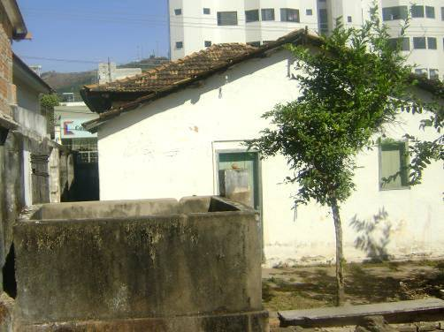
Fachada frontal da edificação.  IMAGEM: Arquivo Secretaria de Cultura. | Fachada posterior.  IMAGEM: Arquivo Secretaria de Cultura.

10. HISTÓRICO:

O imóvel de número 0197 localizado à Rua Tenente Coronel Roberto, pertence a Amarildo Espíndola. O proprietário relatou que adquiriu o bem de Luci Barbosa, e que esse o informou que a casa possivelmente foi construída aproximadamente em 1920. Luci Barbosa era comerciante e usou o imóvel durante um tempo como depósito de tecidos e depois passou a alugá-lo, sendo que não chegou a residir no local.
Segundo Cenira Barbosa, moradora da casa edificada nos fundos do imóvel inventariado, este pertencia a Blandina Barbosa, sua tia Há mais de 45 anos Blandina dividiu o lote e construiu uma nova residência nos fundos, isolando os dois imóveis através de um muro de alvenaria, e passou a morar na edificação mais nova. De acordo com a entrevistada, a partir de então, Blandina vendeu o imóvel para Amarildo Espíndola.
Foi constatada uma divergência nas informações coletadas quanto ao transmitente do imóvel para o atual proprietário, uma vez que, Amarildo relatou que adquiriu o bem de Luci Barbosa, diferentemente do que a Srª. Cenira afirmou. O atual proprietário diz desconhecer Blandina Barbosa e não saber relatar sobre o assunto. Porém, devido à coincidência de sobrenomes, supõe-se que Blandina Barbosa tinha alguma relação com Luci Barbosa, entretanto não foi possível averiguar tal hipótese.
O atual proprietário adquiriu o imóvel sem a intenção de residir no local. Na época da aquisição, a residência estava alugada para Afonso Gligório de Souza, que depois de mais de dez anos o inquilino deixou a residência. A casa ficou por um tempo vazia até que foi alugada para Dimas e sua esposa. Esses passaram apenas alguns meses no local e também se mudaram. Depois disso, Wenderson Espíndola, irmão de Amarildo, se abrigou por pouco tempo na residência, durante apenas alguns meses e há cerca de dez anos deixou a casa. Depois disso, o imóvel permaneceu desocupado até os dias atuais e o proprietário, que reside em outro imóvel, informou que não há nenhum planejamento para o uso do bem, mas frequentemente o visita para limpeza e manutenção.
Sobre as intervenções, foi relatado apenas que aproximadamente no ano de 1995 Amarildo realizou uma pequena obra. Nessa data ele retirou o forro de madeira de todos os cômodos em função de seu estado avançado de deterioração, além disso, colocou revestimento cerâmico no piso do banheiro, que anteriormente era apenas cimentado.
Embora o imóvel tenha permanecido sem uso durante muitos anos, suas características arquitetônicas foram mantidas e fazem referência à época em que foi construída, quando eram comuns casas com estrutura autônoma de madeira, cobertura com telhas cerâmica curvas, esquadrias em madeira, piso cimentado e forro de madeira. Esse exemplar sobreviveu ao principal período de desenvolvimento urbano que o município sofreu, alavancado pela instalação de grandes indústrias na região.

11. USO ATUAL: Vago.

12. DESCRIÇÃO:

A edificação n° 197 da Rua Tenente Coronel Roberto localiza-se no Bairro Centro do distrito sede de Para de Minas. Trata-se de um imóvel de volumetria térrea e paralelepipédica, implantado em um terreno plano e profundo no alinhamento frontal e um pouco acima do nível da via. O sistema construtivo adotado é em estrutura autônoma de madeira com vedação em tijolos maciços e revestimento em reboco com aplicação de pintura na cor branca.
A fachada frontal faz o fechamento do terreno nessa divisa, e nas demais existem muro de alvenaria. No afastamento posterior há um quintal parcialmente sem revestimento, ocupado por vegetação rasteira e duas árvores de pequeno porte. A fachada principal é emoldurada pelos cunhais e pelo baldrame aparentes em madeira pintados na cor verde escuro. Ela exibe quatro janelas equidistantes, com verga reta, enquadramento e esquadrias em madeira em uma folha cega de abrir; e é coroada por beiral simples. As esquadrias também são pintadas na cor verde escuro, destacando-se da alvenaria na cor branca.
O acesso principal da edificação é feito através de uma pequena escada de alvenaria, com revestimento cimentado, no afastamento lateral esquerdo, seguido por um corredor e uma porta na fachada lateral. Essa esquadria possui verga reta, enquadramento e acabamento semelhante ao descrito nas janelas da fachada principal e vedação em uma folha de abrir em madeira.
O imóvel apresenta duas coberturas independentes, seu volume frontal exibe quatro águas em telha cerâmica plana, tipo francesa, estrutura em madeira e cumeeira paralela à rua. Já o volume posterior possui apenas duas águas, com cumeeira perpendicular à via e materiais iguais ao outro trecho. Todas as fachadas têm coroamento em beiral simples.
Internamente a casa possui três quartos, sala, corredor, cozinha e um banheiro. Em dois quartos o piso é de taco de madeira, no outro quarto, na sala e no corredor o piso é assoalho e na cozinha e banheiro o piso é em cimento liso. Todos os cômodos apresentam telhas vãs.

13. PROTEÇÃO LEGAL EXISTENTE: Nenhuma.

14. PROTEÇÃO LEGAL PROPOSTA: Inventário.

15. ESTADO DE CONSERVAÇÃO: Bom.

16. ANÁLISE DO ESTADO DE CONSERVAÇÃO:

A edificação apresenta-se em bom estado de conservação, no entanto, foram identificados alguns problemas. De modo geral, todo o revestimento em pintura das alvenarias exibe sujidades, alguns pontos com manchas e descolamento da camada pictórica, principalmente nas fachadas. Também foram constatadas manchas escuras e proliferação de fungos no embasamento da fachada lateral direita, principalmente. As esquadrias encontram-se bem conservadas, apesar de exibirem o ressecamento da madeira, desbotamento e descolamento da camada pictórica. Já o portão metálico de acesso ao quintal que traz uma grande área oxidada. Os muros apresentam trechos com perda de reboco e exposição da alvenaria em tijolos à ação das intempéries. No quintal, a área com piso revestido em cimento mostra-se bastante danificada, com trincas, buracos e crescimento de vegetação.

17. FATORES DE DEGRADAÇÃO:

São diversos os fatores de degradação na edificação, mas os principais são a ação das intempéries, o desgaste natural dos materiais e a falta de manutenção. Os revestimentos das fachadas sofrem a ação das intempéries que provoca o desgaste dos materiais e promove o descolamento da camada pictórica, além das manchas escuras.

18. MEDIDAS DE CONSERVAÇÃO:

A conservação da edificação pode ser feita a partir da manutenção e vistoria dos seus elementos construtivos, executando-se periodicamente:
- Inspeção periódica da cobertura com manutenção de telhas para evitar infiltrações provenientes do telhado;
- Inspeção do madeiramento da cobertura para identificar a presença de peças danificadas ou sinais de infestação por insetos xilófagos e substituição das peças danificadas;
- Recuperação das trincas nas alvenarias;
- Execução de pintura de revitalização das paredes externas e internas sempre que necessário;
- Recuperação dos pisos danificados;
- Não realizar ligações elétricas improvisadas e, quando necessário, consultar um técnico especializado;
- Não substituir qualquer elemento de composição e/ou estrutural sem antes a avaliação de um técnico especializado.

19. INTERVENÇÕES:

Sobre as intervenções, foi relatado apenas que aproximadamente no ano de 1995 Amarildo realizou uma pequena obra. Nessa data ele retirou o forro de madeira de todos os cômodos em função de seu estado avançado de deterioração, além disso, colocou revestimento cerâmico no piso do banheiro, que anteriormente era apenas cimentado.

20. REFERÊNCIAS:
ORAIS:
Cenira Barbosa. Entrevista, jun/2010.
Amarildo Espíndola. Entrevista, jun/2010.

21. INFORMAÇÕES COMPLEMENTARES: Sem referências.

22. FICHA TÉCNICA:
RESPONSÁVEL PELAS INFORMAÇÕES: PREFEITURA MUNICIPAL DE PARÁ DE MINAS/MG.
Elaboração: (outubro/novembro de 2013): Isabel Christina Garcia Neto.
Revisão: Eleuza Maria Rodrigues Pereira e Paulo César Machado Resende.

6.1.10. Ficha de inventário do bem cultural Igreja Nossa Senhora de Fátima

FICHA 10

01. MUNICÍPIO: Pará de Minas.
02. DISTRITO/POVOADO: Sede.
03. DESIGNAÇÃO: IGREJA NOSSA SENHORA DE FÁTIMA.
04. ENDEREÇO: Rua Pouso Alegre s/n°. Bairro Nossa Senhora de Fátima.
05. PROPRIEDADE/SITUAÇÃO DE PROPRIEDADE: Privada eclesiástica - Paróquia de Nossa Senhora da Piedade.
06. RESPONSÁVEL: Elza Ferreira Rezende.
07. SITUAÇÃO DE OCUPAÇÃO: Próprio.
08. ANÁLISE DE ENTORNO:

A edificação s/n° da Rua Pouso Alegre está instalada no Bairro Nossa Senhora de Fátima do distrito sede de Pará de Minas. Trata-se de uma região predominantemente residencial, mas sem uma tipologia arquitetônica que prevalece, onde as casas podem estar implantadas com afastamentos ou não, mas a maior parte possui apenas um pavimento. A área é dotada de infra estrutura básica, com rede de esgoto, abastecimento de água, coleta de lixo e iluminação publica. As vias são asfaltadas e estão em um bom estado de conservação. Elas, no geral, recebem um tráfego em mão dupla e apresentam largura suficiente para quatro carros, sendo possível estacionamento paralelo em ambos os lados da via. O trafego de veículos é moderado e se observa a presença de placas de sinalização de transito, principalmente nas esquinas. As calçadas são cimentadas, possuem largura aproximadamente de 1,5m (um metro e meio), e contam com arborização ao longo da via. A maioria das calçadas está em bom estado de conservação, não apresentam obstáculos ou irregularidades.

09. DOCUMENTAÇÃO FOTOGRÁFICA:
 | 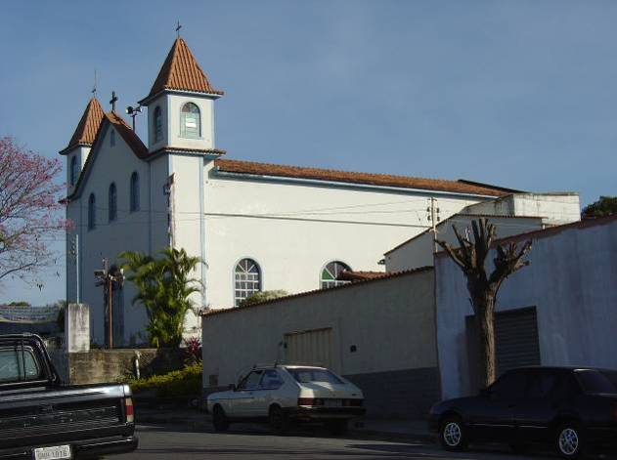
Igreja Nossa Senhora do Rosário.  IMAGEM: Arquivo Secretaria de Cultura. | Vista geral da Igreja.  IMAGEM: Arquivo Secretaria de Cultura.
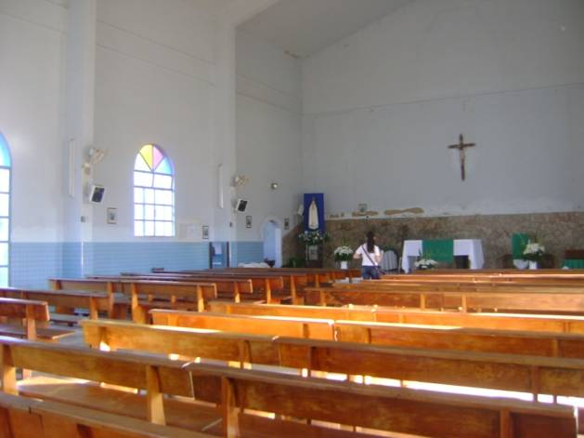 | 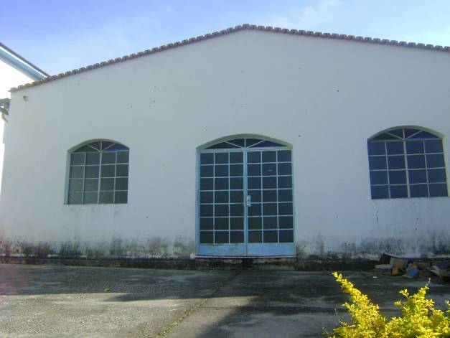
Interior da Igreja. Em destaque o acesso à Capela do Santíssimo.  IMAGEM: Arquivo Secretaria de Cultura. | Salão paroquial em edificação do lado esquerdo do templo.  IMAGEM: Arquivo Secretaria de Cultura.
10. HISTÓRICO:

A Igreja de Nossa Senhora de Fátima tem sua origem ligada à antiga Igreja de Nossa Senhora do Rosário, que se localizava na Praça Melo Viana, no centro de Pará de Minas, e foi demolida na década de 1940. A destruição do bem causou um grande descontentamento entre os fiéis, que acostumados com as tradições locais, continuaram cultuando Nossa Senhora do Rosário em um altar que eles próprios construíram no mesmo local onde se encontrava a igreja.
Comovido com a situação, o Padre Gabriel Hugo da Costa Bittencourt, antigo vigário da Paróquia de Nossa Senhora da Piedade, fez a promessa que edificaria uma nova igreja para o culto da Santa. Para tanto, foi escolhido assim o bairro Nossa Senhora de Fátima, uma vez que a região abrigava um grande número de católicos e não tinha um templo para celebrações. Já no início da década de 1970, o Padre Gabriel iniciou as celebrações no pátio da Escola Estadual Clóvis Salgado para confirmar suas intenções de edificação de um templo no bairro. Percebendo o desconforto gerado devido às condições do local, Maria Vilaça de Almeida decidiu doar um terreno localizado na mesma rua da escola, Rua Pouso Alegre, para a construção da Igreja.
Além do local, para a realização das obras era necessária a arrecadação de verbas, com esse intuito foram organizados eventos com a presença de barraquinhas com a venda de alimentos e leilões, além de algumas doações espontâneas dos fiéis. Com sacrifício a verba foi levantada e, no ano de 1981, a edificação já estava concluída. Em celebração, o novo templo foi abençoado pelo Arcebispo Dom Geraldo Maria de Morais Penido.
Anos depois, em data não identificada, a igreja recebeu a doação de uma imagem de Nossa Senhora de Fátima entregue pelo prefeito da época, José Porfírio de Oliveira, com isso os fiéis passaram a estabelecer culto às duas santas, mas de acordo com a legislação a igreja não poderia receber os dois nomes. No ano de 2006, foi ouvida a opinião da comunidade, através do Conselho Pastoral e aos presentes na celebração eucarística sobre o nome do templo, e, atendendo ao pedido do Padre Paulo Pereira, o Bispo Diocesano Dom José Belvino do Nascimento realizou a alteração do nome da igreja de Nossa Senhora do Rosário para Nossa Senhora de Fátima. No dia 20 de maio de 2006 foi assinado pelo Bispo o Decreto nº94, registrado no Livro de Decretos e Provisões, firmando a alteração e oficializando-a em solene Celebração Eucarística. A igreja passou assim a ser legalmente reconhecida como Igreja de Nossa Senhora de Fátima, entretanto é remetida pela comunidade como Igreja de Nossa Senhora do Rosário de Fátima. Segundo a entrevistada Elza Ferreira Rezende, ministra da eucaristia, atualmente a igreja realiza diversas festividades como a Festa dos 4 Santos, realizada em junho; a Festa de Nossa Senhora de Fátima, realizada em maio; a Festa do Trido de Santa Cruz, realizada também em maio e as tradicionais celebrações de Ano Novo e Natal. Algumas celebrações, como os batizados, ocorrem somente na Igreja Matriz Nossa Senhora da Piedade.
Sobre o acervo local, a depoente relatou que sofreu constantes roubos, citando o do relógio, o da coroa de Nossa Senhora do Rosário e de uma toalha de linho. Para impedir a continuação desses fatos, a igreja permanece fechada fora dos horários de culto e foi instalado um alarme em seu interior.
Quanto às intervenções as quais a edificação passou, a entrevistada relatou, sem se recordar a data, que o salão paroquial foi anexado anos depois à construção da igreja e que em 2000 seus pisos foram trocados para cerâmica e o telhado foi reformado. E ainda que, no ano de 1978 foi colocada uma pedra na parede do altar. Atualmente, a igreja está sendo preparada para uma nova reforma, onde será adaptada para deficientes físicos. A intervenção está programada para junho de 2010.

11. USO ATUAL: Culto Religioso.

12. DESCRIÇÃO:

A Igreja Nossa Senhora de Fátima apresenta planta retangular e está implantada em um platô acima do nível da rua com afastamentos frontal e laterais. Um lance de escada, revestida em ardósia, dá acesso ao adro, com piso cimentado, que circunda as laterais e a frente da igreja. Sacristia e a Capela do Santíssimo ocupam pequenos volumes anexos nas laterais junto à divisa posterior, estando a capela à direita e a sacristia à esquerda. Nas extremidades da divisa frontal o lote é ocupado por jardins onde predomina a vegetação rasteira e arbustiva e no afastamento lateral esquerdo, nos fundos, há uma edificação independente que abriga o salão paroquial.
O sistema construtivo da edificação em estrutura de concreto com alvenarias em tijolos cerâmicos maciços, com revestimento em reboco e aplicação de pintura. Internamente, a igreja recebe revestimento de piso em cerâmica, e a parede até cerca de 1,50 m (um metro e meio) de altura recebe cerâmica nas laterais e no altar revestimento em pedra. A nave possui piso em granilite nas cores verde e rosa e o altar em granilite bege; ambos têm forro em laje inclinada, acompanhando a inclinação da cobertura. O espaço do altar-mor é delimitando pelo desnível existente em relação à nave, vencido por três degraus revestidos em mármore branco.
A sacristia e a Capela do Santíssimo exibem piso em granilite bege e essa última tem parede com revestimento em pintura na cor azul clara.
O acesso principal ao interior do templo se dá por uma porta localizada no centro da fachada frontal da edificação. Essa esquadria é metálica, com verga em arco pleno e bandeira fixa vedada em caixilhos com vidro fantasia colorido; seu sistema de abertura se faz em duas folhas de abrir, também em caixilhos envidraçados com vidro canelado incolor. A Igreja apresenta outros dois acessos secundários, um pela fachada lateral direita e outro pela esquerda, com as mesmas características do acesso principal.
A fachada frontal do templo é caracterizada por uma empena com cinco vãos ladeada por torres sineiras de seção quadrada e embasamento revestido em pedras irregulares tipo ardósia. A porta principal é centralizada e acima dela existem as três janelas do coro, sobre a janela do centro ainda há um pequeno vão, sem vedação, no topo da empena, sob o seu vértice. As janelas possuem esquadrias metálicas idênticas, com verga em arco pleno, bandeira fixa vedada em caixilhos com vidro fantasia colorido; seu sistema de abertura se faz em folhas basculantes vedadas com vidro canelado incolor. No alto das torres sineiras existem janelas nas faces frontal e laterais, todas com as mesmas características daquelas já descritas na fachada principal. Todos os vãos da Igreja exibem enquadramento em argamassa pintada na cor azul claro. As fachadas laterais exibem esquadrias com as mesmas características das janelas frontais.
A cobertura do corpo principal da Igreja possui duas águas em telha cerâmica plana tipo francesa e cumeeira perpendicular à rua. O coroamento frontal é feito por platibanda, de formato triangular, com acabamento em uma fiada de telhas tipo capa e bica plana, enquanto os laterais são em beiral em laje. Há duas torres de seção quadrada que se erguem nas laterais da porção frontal da igreja, ambas tem cobertura piramidal em telhas cerâmicas planas tipo capa e bica. Os volumes que abrigam a sacristia e a Capela do Santíssimo tem quase a mesma altura do corpo principal da Igreja e é coberto por telhas onduladas em fibrocimento. A casa paroquial, na lateral esquerda do templo, possui uma pequena platibanda com forma triangular na fachada frontal, também encimada por uma fiada de telhas cerâmicas, escondendo a cobertura em telhas metálicas.

13. PROTEÇÃO LEGAL EXISTENTE: Nenhuma.

14. PROTEÇÃO LEGAL PROPOSTA: Inventário.

15. ESTADO DE CONSERVAÇÃO: Bom.

16. ANÁLISE DO ESTADO DE CONSERVAÇÃO:

A edificação apresenta-se em bom estado de conservação, não foi identificado nenhum dano que sinalize um comprometimento físico maior. Os problemas verificados se restringem aos acabamentos e revestimentos, principalmente das alvenarias. Nas fachadas laterais o embasamento encontra-se coberto por manchas escuras e proliferação de fungos, além disso existem pontos de descolamento da camada pictórica e sujidades. Como a fachada frontal tem seu embasamento revestido em pedras irregulares, tipo ardósia, as manchas de umidade e pontos de descolamento de tinta e reboco são observados apenas acima do embasamento. Internamente, na Capela do Santíssimo em boa parte do revestimento das paredes foram constatados danos como o descolamento e estufamento da pintura e do reboco, além de manchas de umidade. O mesmo tipo de problema foi encontrado na parede do altar, no trecho acima do revestimento em pedras. Os pisos externos exibem apenas algumas manchas e pontos de crescimento de vegetação. Os demais elementos construtivos da edificação não apresentam danos significativos.

17. FATORES DE DEGRADAÇÃO:

Os principais fatores de degradação são a exposição às intempéries, a presença de umidade, o desgaste natural dos materiais e a falta de manutenção dos elementos da construção. A ação continuada das intempéries é o fator fundamental dos danos observados externamente. Além disso, a umidade ascendente do solo provoca danos nas alvenarias e em seu revestimento.
18. MEDIDAS DE CONSERVAÇÃO:

A conservação da edificação pode ser feita a partir da manutenção e vistoria dos seus elementos construtivos, executando-se periodicamente:
- Inspeção periódica da cobertura com manutenção de telhas para evitar infiltrações provenientes do telhado;
- Inspeção do madeiramento da cobertura para identificar a presença de peças danificadas ou sinais de infestação por insetos xilófagos e substituição das peças danificadas;
- Tratamento e limpeza de elementos com presença de mofo e umidade;
- Recuperação dos revestimentos das alvenarias;
- Execução de pintura de revitalização das paredes externas e internas sempre que necessário;
- Não realizar ligações elétricas improvisadas e, quando necessário, consultar um técnico especializado;
- Não substituir qualquer elemento de composição e/ou estrutural sem antes a avaliação de um técnico especializado.

19. INTERVENÇÕES:

Quanto às intervenções as quais a edificação passou, a entrevistada relatou, sem se recordar a data, que o salão paroquial foi anexado anos depois à construção da igreja e que em 2000 seus pisos foram trocados para cerâmica e o telhado foi reformado. E ainda que, no ano de 1978 foi colocada uma pedra na parede do altar. Atualmente, a igreja está sendo preparada para uma nova reforma, onde será adaptada para deficientes físicos. A intervenção está programada para junho de 2010.

20. REFERÊNCIAS:
BIBLIOGRÁFICAS E DOCUMENTAIS:
BIBLIOTECA PÚBLICA PROFESSOR MELLO CANÇADO. Jornal a paróquia em ação: História de nossas comunidades. Página 04. Pasta religião.
ORAIS
Elza Ferreira Rezende. Entrevista, jun/2010.

21. INFORMAÇÕES COMPLEMENTARES: Sem referências.

22. FICHA TÉCNICA:
RESPONSÁVEL PELAS INFORMAÇÕES: PREFEITURA MUNICIPAL DE PARÁ DE MINAS/MG.
Elaboração: (outubro/novembro de 2013): Isabel Christina Garcia Neto.
Revisão: Eleuza Maria Rodrigues Pereira e Paulo César Machado Resende.

7. FICHA TÉCNICA

PREFEITURA MUNICIPAL DE PARÁ DE MINAS/MG
Prefeito: Antônio Júlio de Faria
Setor Responsável: Secretaria Municipal de Cultura e Comunicação Institucional
Responsável: Luciano Almeida Melo Pereira
Praça Torquato de Almeida, 26-Centro - Pará de Minas/MG-CEP: 35.660.041- Tel. (37) 3231-7780 e-mail: culturaadm@parademinas.mg.gov.br

Execução:

Levantamento (outubro/novembro de 2013): Alaércio Antônio Delfino; Eleuza Maria Rodrigues Pereira; Érika Lumi S. Okano; Fernando Stringhetta Frauches; Isabel Christina Garcia Neto; Joseane Valadares; Maria Antonieta Duarte Oliveira; Maria Rosária da Cruz; Paulo César Machado Resende; Rodrigo Campos Alves; Samuel Lima Duarte.

Elaboração (outubro/novembro de 2013): Eleuza Maria Rodrigues Pereira; Isabel Christina Garcia Neto; Paulo César Machado Resende.

Revisão (novembro de 2013): Eleuza Maria Rodrigues Pereira; Paulo César Machado Resende.

______________________________________
Isabel Christina Garcia Neto
- Arquiteta e Urbanista -

______________________________________
Luciano Almeida Melo Pereira
- Secretário Municipal de Cultura e Comunicação Institucional -

Nenhum bem arquitetônico, arquivístico, arqueológico, espeleológico ou natural foi selecionado pela comunidade como importante para inventário nos trabalhos de 2010.
Nenhum bem móvel, arquivístico, arqueológico, espeleológico ou natural foi selecionado pela comunidade como importante para inventário nos trabalhos de 2011.
Os entrevistados não souberam informar a datação das intervenções.
Não foi possível identificar o nome completo do morador.
A descrição do interior do imóvel foi feita com base no relato de José Batista da Silva, que não soube informar como são os demais espaços da edificação.
Os entrevistados não souberam especificar a data da edificação do imóvel e houve contradições quanto àquele que mandou edificar o bem. Uma das entrevistadas afirmou que Antônio Gabriel Dias foi quem realizou a obra, e a outra, que ele já comprou o imóvel edificado.
1 Não foi possível identificar o nome completo dos proprietários.
2 Não foi possível identificar o nome completo do antigo caseiro.
Foi encontrado o registro de que no ano de 1998, havia o funcionamento do Colégio Educare da Rede Pitágoras, mas não foram identificados os anos de sua inauguração ou encerramento.
Não foi possível identificar o nome completo dos locatários.

